爱课堂融合版操作手册

目录
一、软件说明 3
二、课前 4
2.1我的网盘 4
2.2课前备课 6
2.2.1备课习题 7
2.2.2备课视频、课件 9
三、课中PC端使用说明 20
3.1上课 20
3.2我的网盘 21
3.3下发选择题 22
3.4下发问卷调查 24
3.5下发主观题 26
3.6随堂测试 27
3.7挑人抢权 28
3.8课堂提问 28
3.9签到 29
3.10分组教学 30
3.11直播投屏 31
3.12截屏笔记 31
3.13历史 32
3.14下课 33
四、课后 34
4.1教学数据的查看 34
4.2课程整体报告 34
4.3课时小结报告 34
4.4学情分析报告 36
4.5课程质量报告 37
4.6课后作业批改 37
4.7课后下发作业 40
五、移动端(学生、老师)操作说明 41
5.1移动端使用爱课堂的几种方式 41
5.2上课 44
5.3资料查询 46
5.4个人资料 47

一、软件说明
软件名称：课堂互动系统
版 本 号： V4
软件公司：四川得孚科技有限公司
课堂互动系统是帮助教师和学生实现在课堂互动学习中实时互动的教学系统。主要功能包括：
1、能实时批注任何格式的课件资料并下发至学生端
2、学生端能够对教师下发的题目进行编辑作答
3、学生端能够实时收到教师下发的课内外资料及习题
4、按科目节次自动保存课堂互动资料
通过以上功能，教师和学生能够在课堂中实时互动，通过学生的即时反馈及时调整教学策略，充分体现教师在课堂中的教学策略。

进入教育云平台（网址：lbzypt.ztbu.edu.cn）可观看“优课”视频，包括智慧教室介绍，智慧教学软件功能爱课堂课前、课中、课后操作讲解等。

二、课前
课前，教师可以通过智慧教学云平台进行课前备课、资料下发，了解学生学习状况，得到及时反馈。
第一步：登录学校智慧教学云平台，网页地址为：https://akthdpt.ztbu.edu.cn:83/#/index（这里以爱课堂平台为例演示），输入教师账号（工号）和密码登录（123456），如图所示。
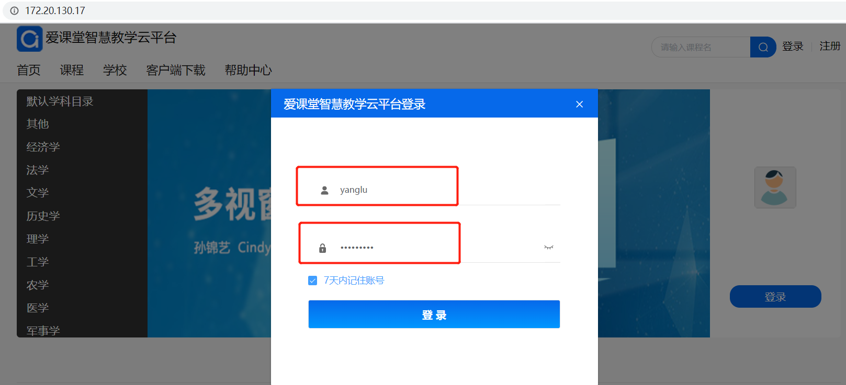

2.1我的网盘
我的网盘，老师可提前上传上课所需的资料，课中老师直接打开网盘使用。它相当于是一个移动U盘，方便老师的使用。
点击我的网盘，选择相应的章节目录，上传文件、资料。如图所示。
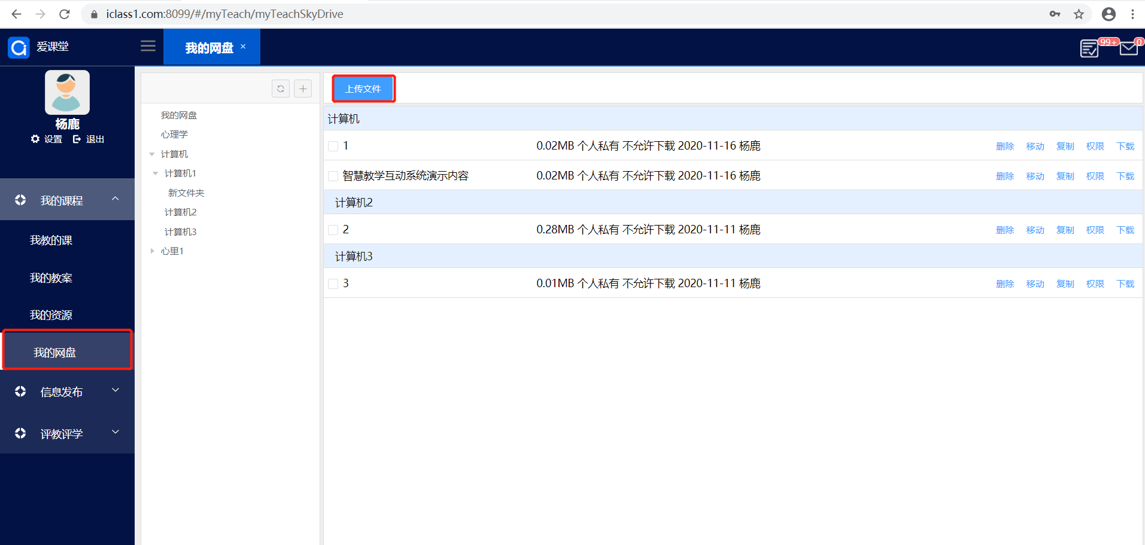

2.2课前备课
当教师课前、课中、课后需要及时发送资料和习题给学生，就可以进行备课操作。
进入首页，选择相应的课程，点击-【备课】-选取相应课时（每一个课时名称教师可双击后进行更改），进行备课。如图所示。
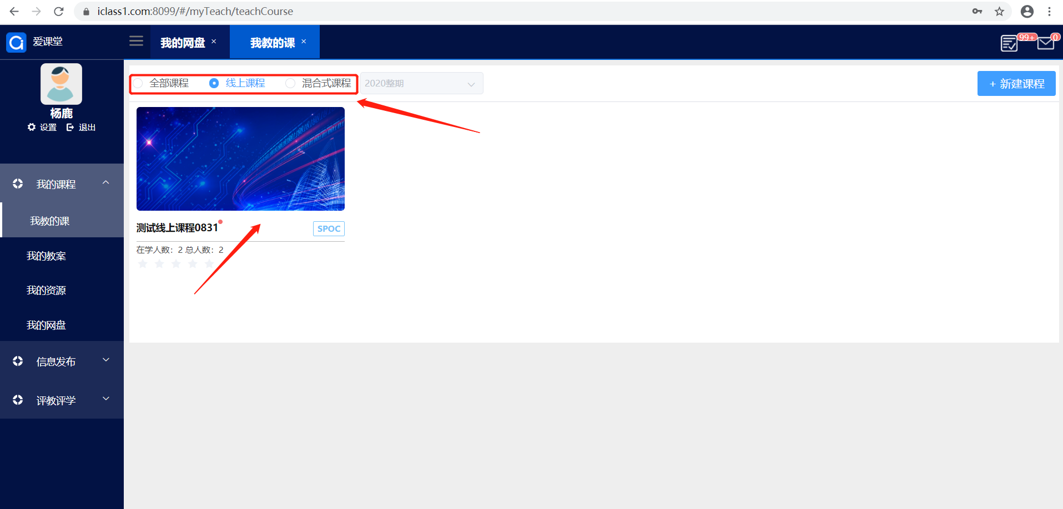

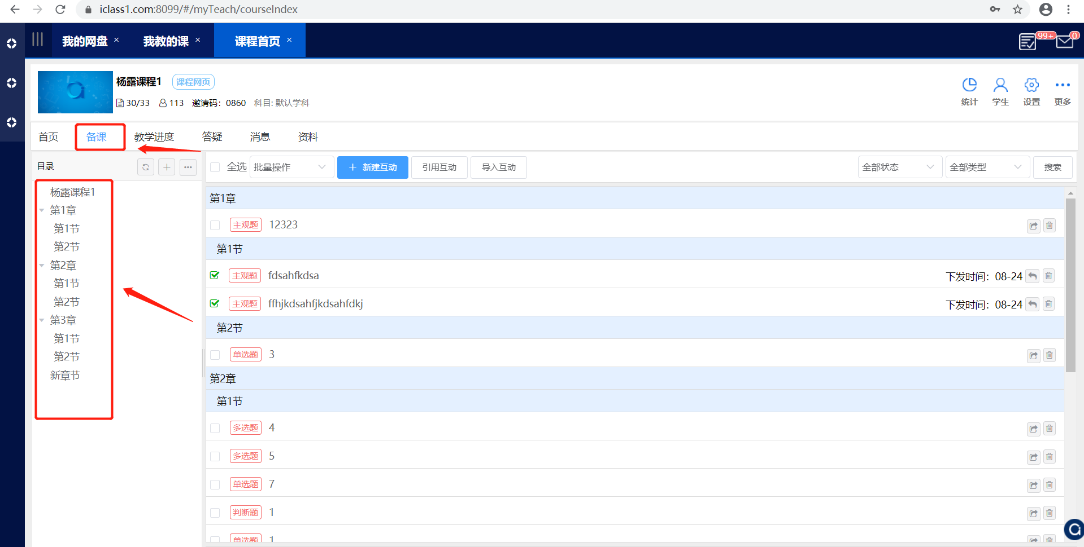
右侧【新建】里有不同备课题型可以选择，教师可根据课程需求自行备课，也可进行引用与导入，如图所示。

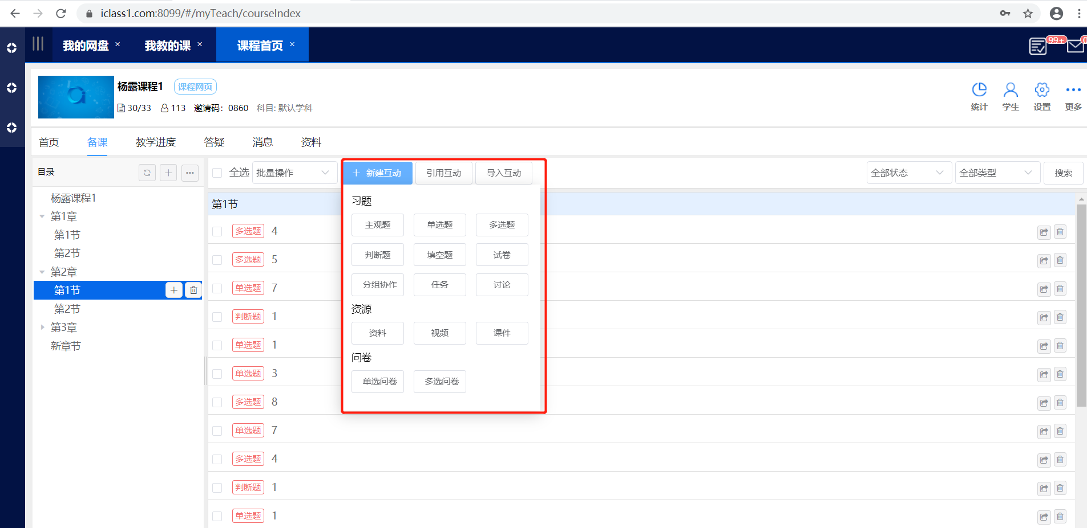

2.2.1备课习题
以备课“单选题为例”，左侧选中相应章/节，右侧选择【单选题】，如图所示。
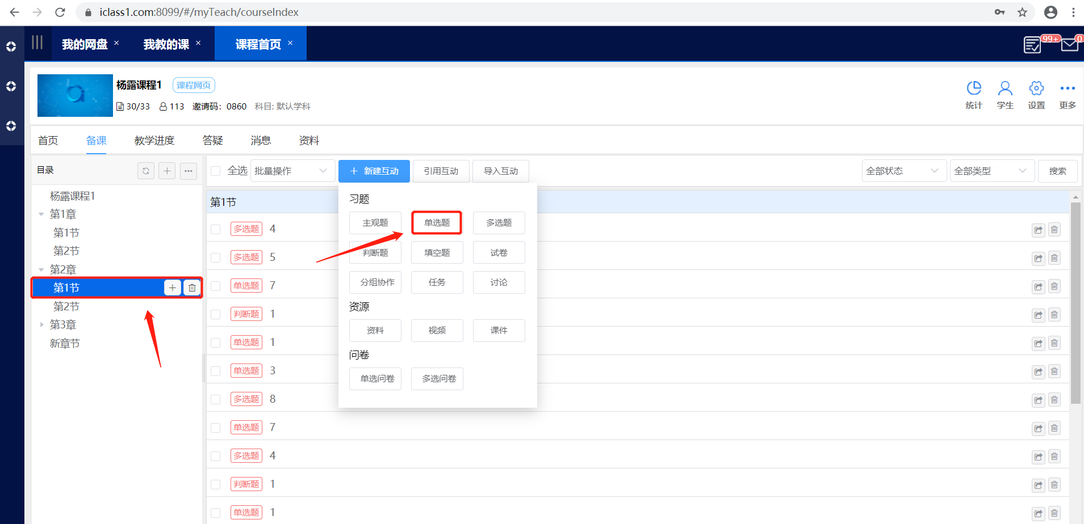

输入标题、题干、设置分值、选项、正确答案、权限以及知识点，点击【确定】即可。其中，“权限私有”代表相同学科其他课程不能引用。如图所示。
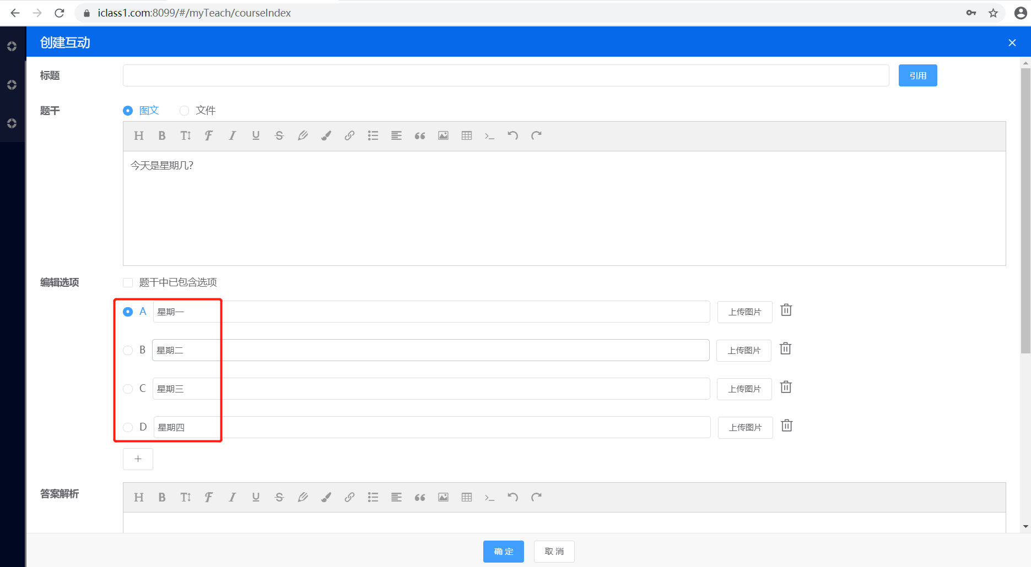

在互动设置中，有三种下发方式供教师选择，如图所示。
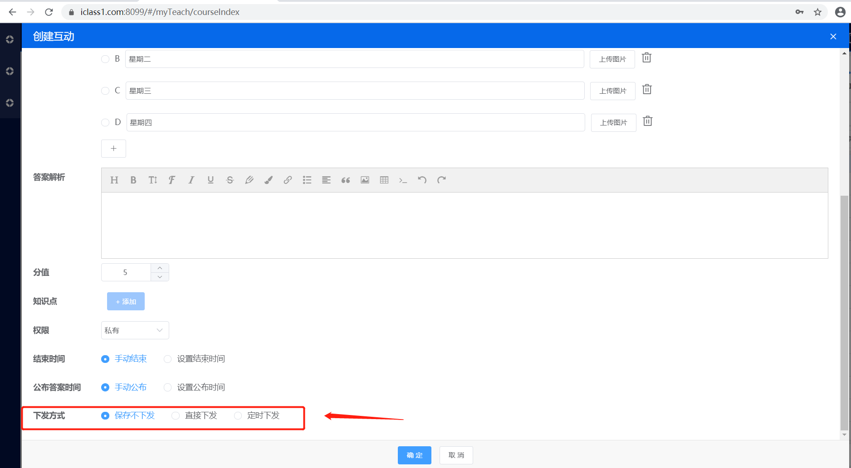

【直接下发】即教师设置好所有内容后改习题会作为课外作业/课外资料直接发送给学生；如图所示。

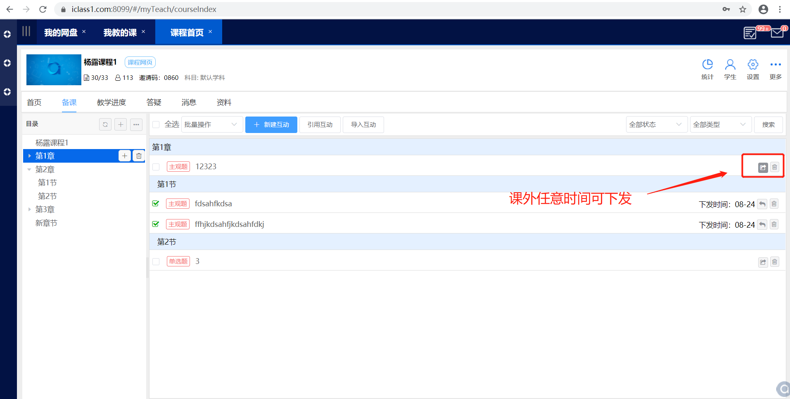

【保存不下发】即教师设置好互动可在课中或课后任意时间下发。
【定时下发】即教师可设置具体下发时间，到时间系统自动下发。

2.2.2备课视频、课件
插入视频（MP4格式）
选择需要插入视频的章节，点击右侧【更多】-【视频】，添加对应的视频文件即可。添加过程中，教师可以对“查看设置”“是否允许拖拽”、“是否支持下载”、“权限”以及“知识点”进行设置或者完善。其中，“权限私有”代表相同学科其他课程不能引用。互动设置同【备课习题】。如图所示。
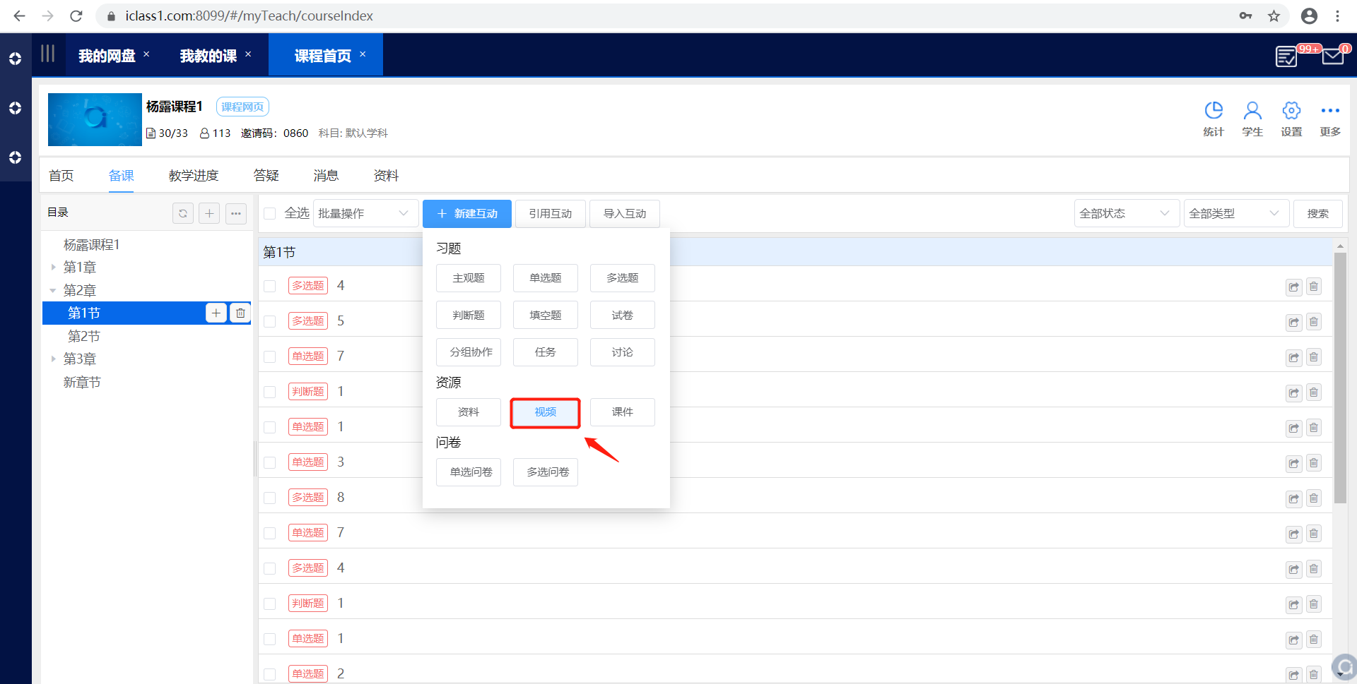

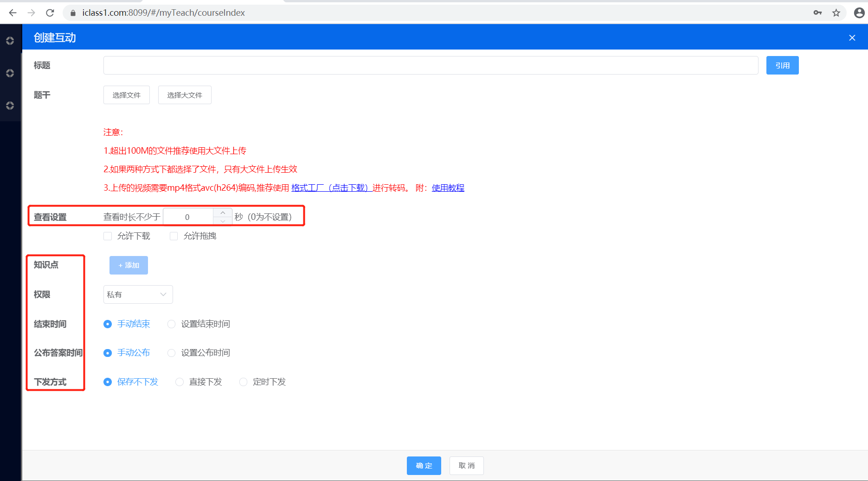

选择需要插入课件的章节，点击右侧【更多】-【课件】，添加对应的PPT即可。添加过程中，教师可以对“课件类型”、“查看时长”、“是否支持下载”、“权限”以及“知识点”进行设置或者完善。其中，“权限私有”代表相同学科其他课程不能引用。互动设置同【备课习题】。如图所示。

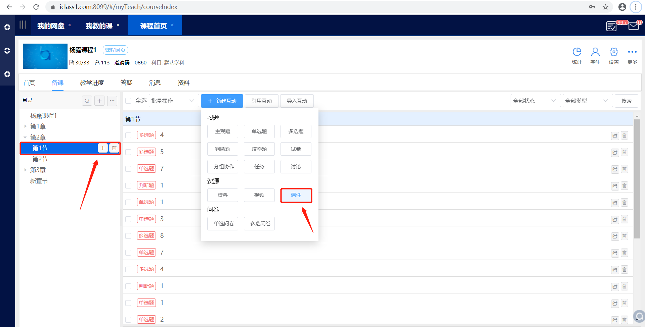

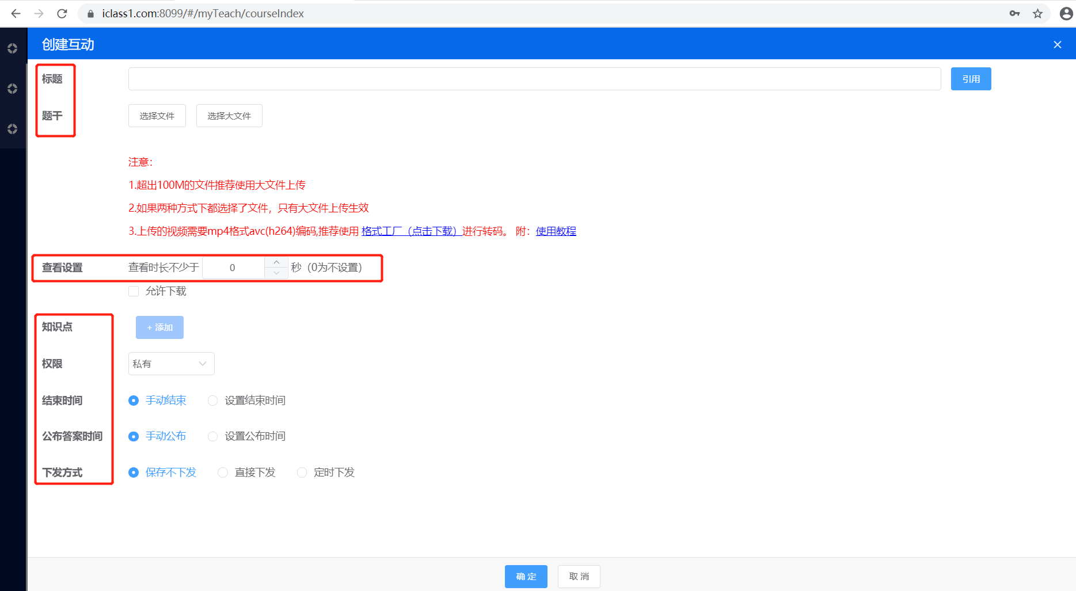

如果教师想以整套试卷的方式，布置测试题目，可以选择对应章节后，插入【更多】-【试卷】来完成。

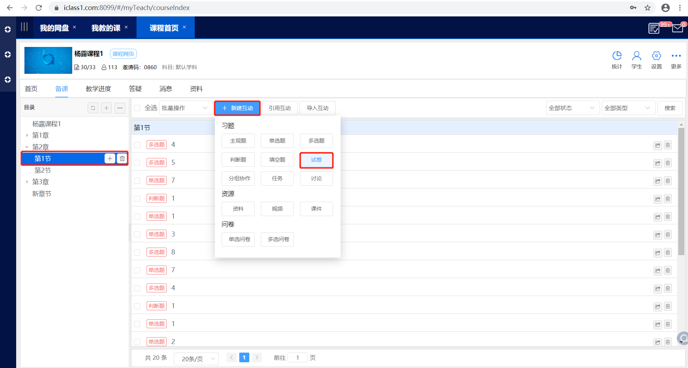

试卷的添加有两种方式，第一种通过选择【试卷】模式，逐一设置试卷包含的各种题型；第二种通过【导入】直接导入按照一定格式编辑好的试卷Word。
第一种方法：【试卷】模式
1.为试卷命名，并选择相应添加的试题类型：主观题、单选题、多选题、判断题、填空题，也可引用。
其中“权限公开”代表相同学科其它课程就能引用，“私有”代表相同学科其它课程不能引用。
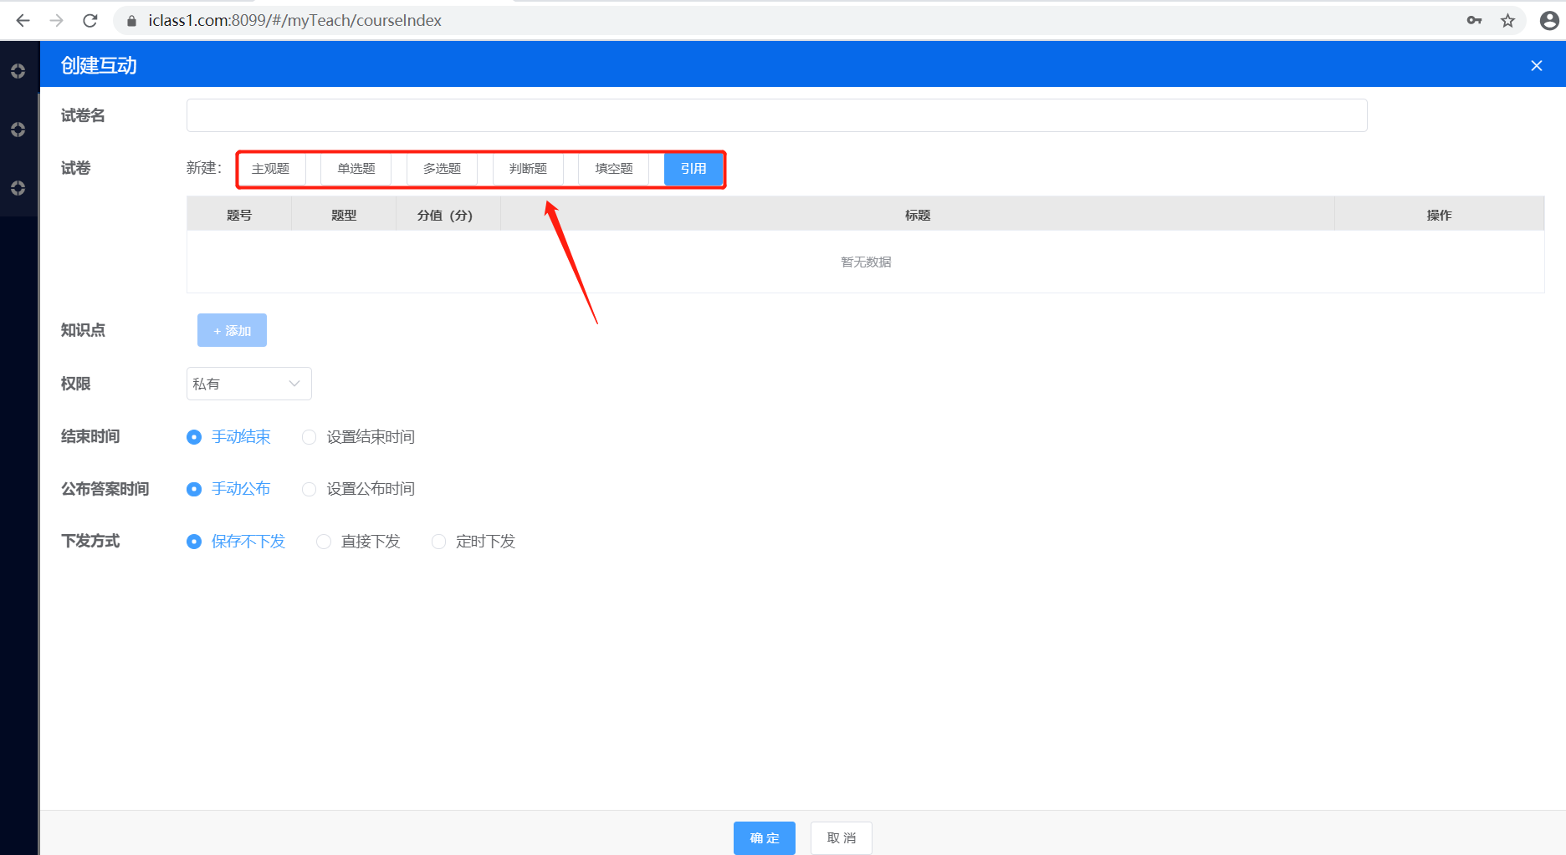
以单选题为例，添加标题、题干、分值、选项、正确答案等，确定即可。
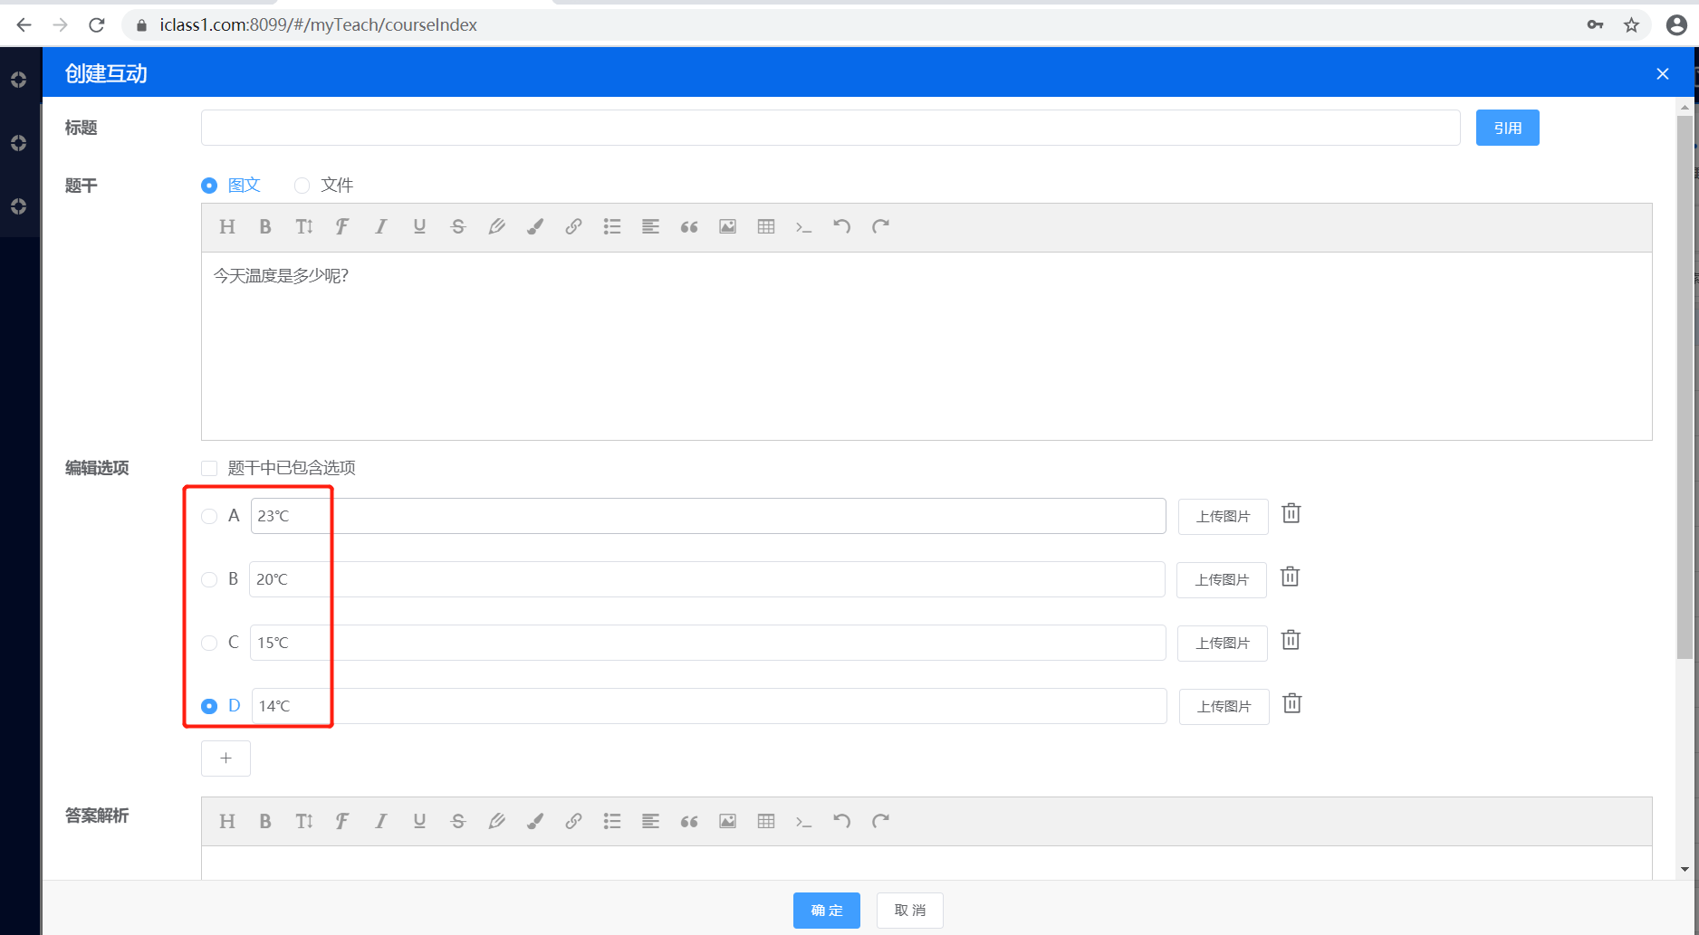

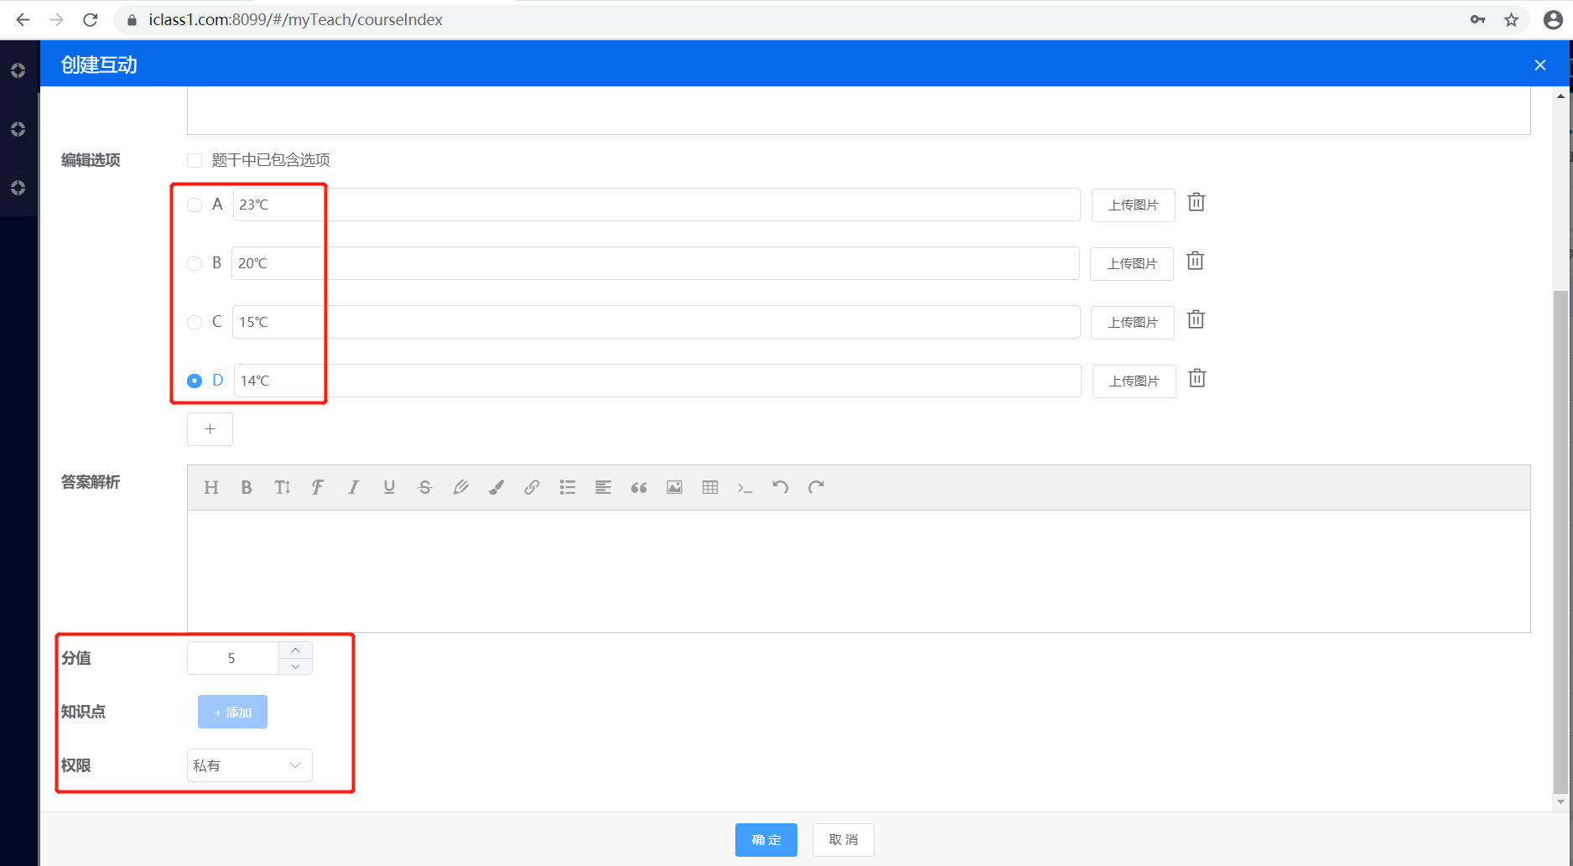

以多选题为例，添加标题、题干、分值、选项、正确答案等，确定即可。
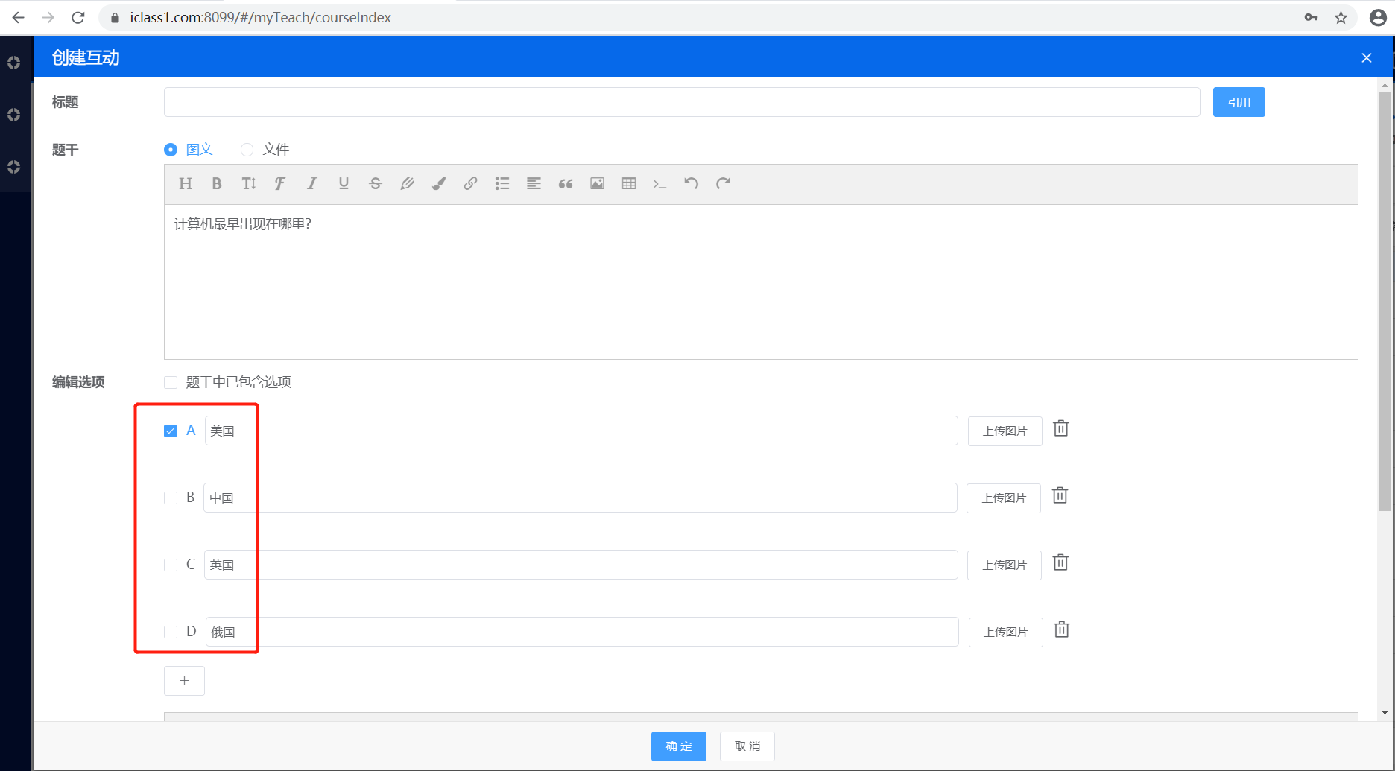

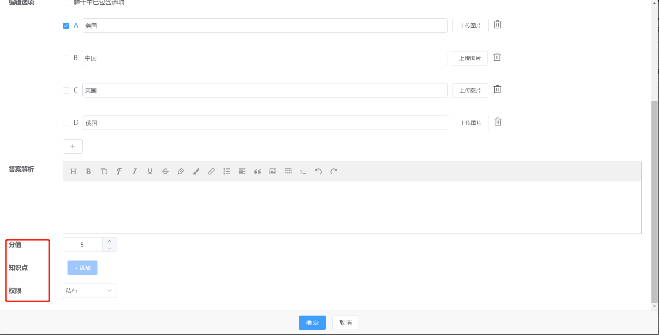

题目添加完成，点击确定生成试卷。
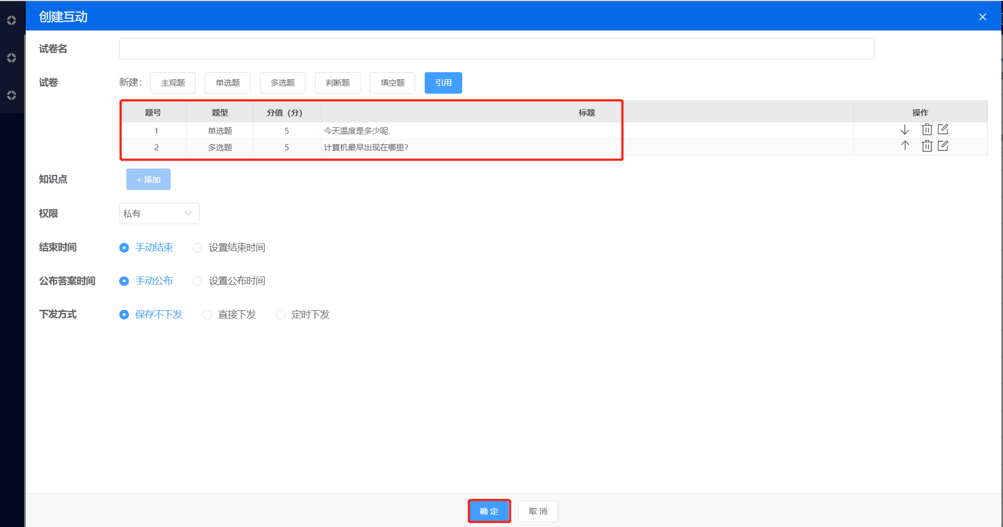

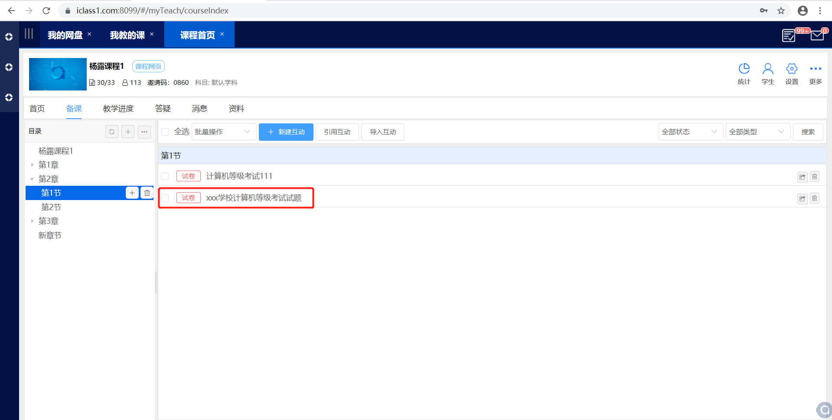

第二种方式：通过【导入】生成试卷
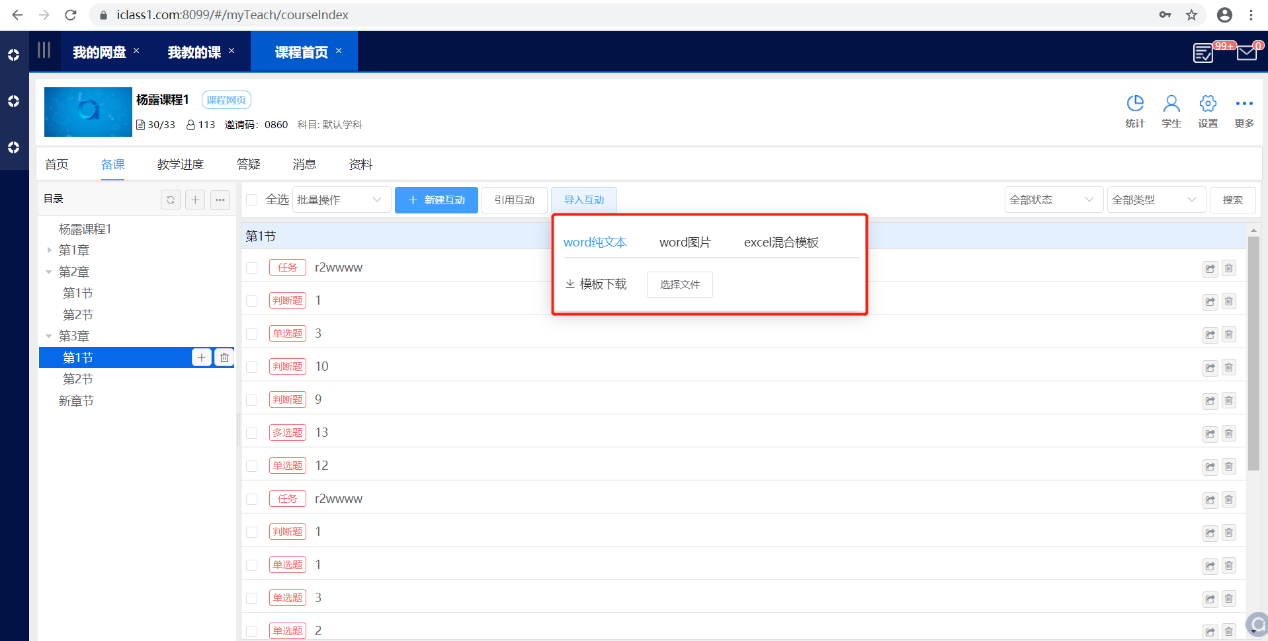
导入试卷格式说明：
【纯文本互动模板WORD】:试卷内容为纯文本，不包括公式、图片、特殊字符等
【带图片互动模板WORD】:试卷内容除文本外，还包括公式、图片或特殊字符，需要将公式、图片或特殊字符都保存为图片格式，编辑在word页面中。
【excel混合模板】:试卷内容为文字、图片或特殊字符，需要将公式、图片或特殊字符，编辑在excel页面中。
以纯文本互动模板为例，需要题干、选项、分值、答案。
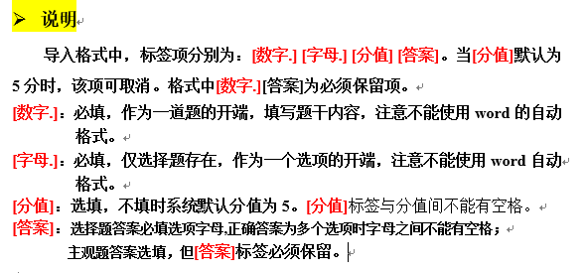

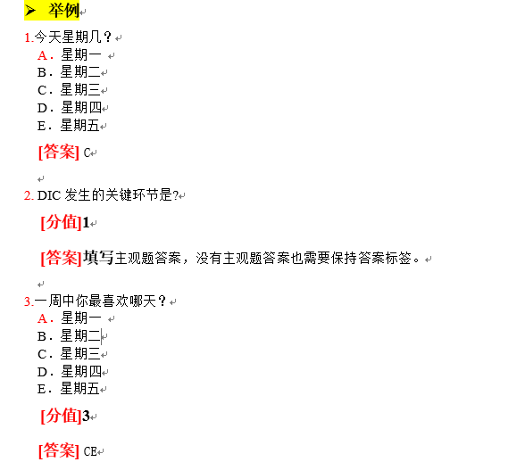

按照模板编辑好试卷后，直接【导入】即可。
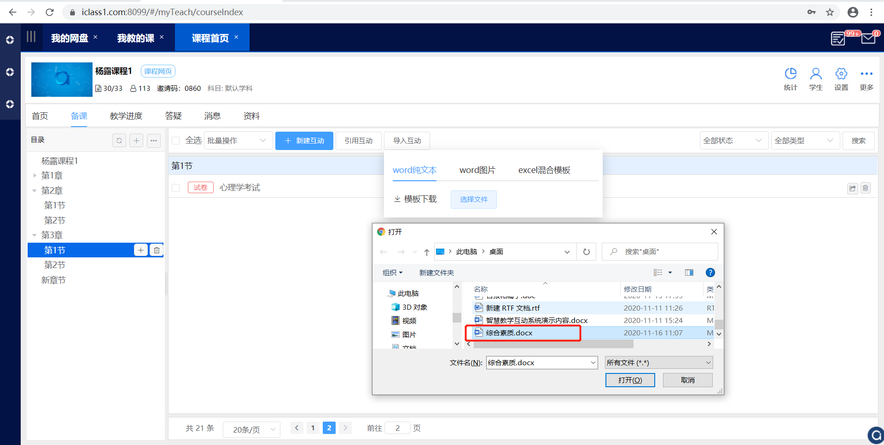

试卷导入后，教师可预览试卷内容：
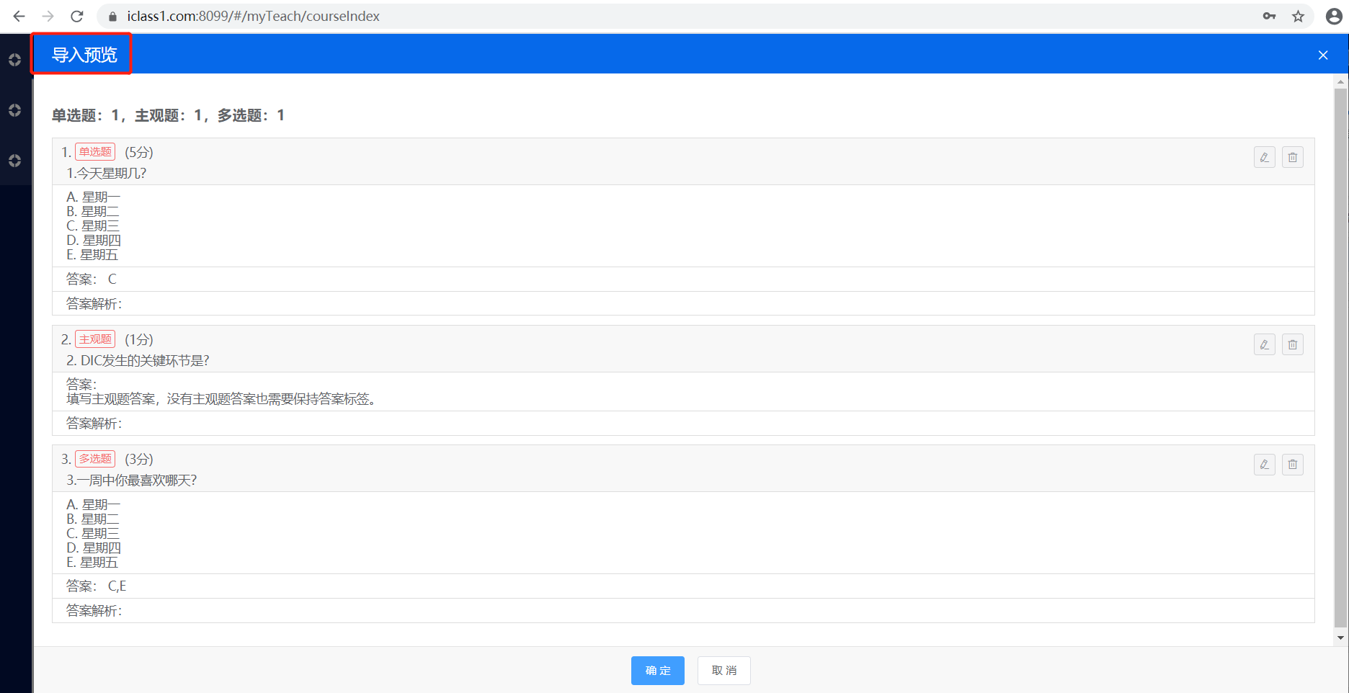

检查无误后，点击确定，输入试卷名称，互动设置，点击【生成试卷】
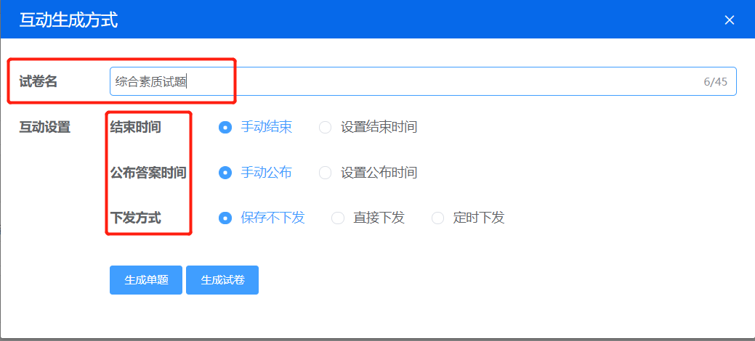

导入成功，组卷完成。界面如下图：

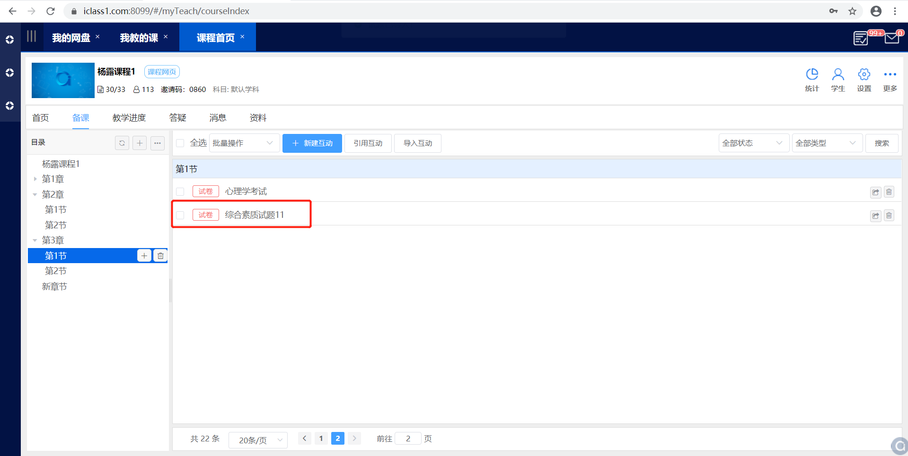

三、课中PC端使用说明

3.1上课
当教师单击【爱课堂】图标后，直接在弹出的提示框中输入云平台账号即可登录上课，或者点击右上角二维码用手机移动端扫码登录，如图所示。


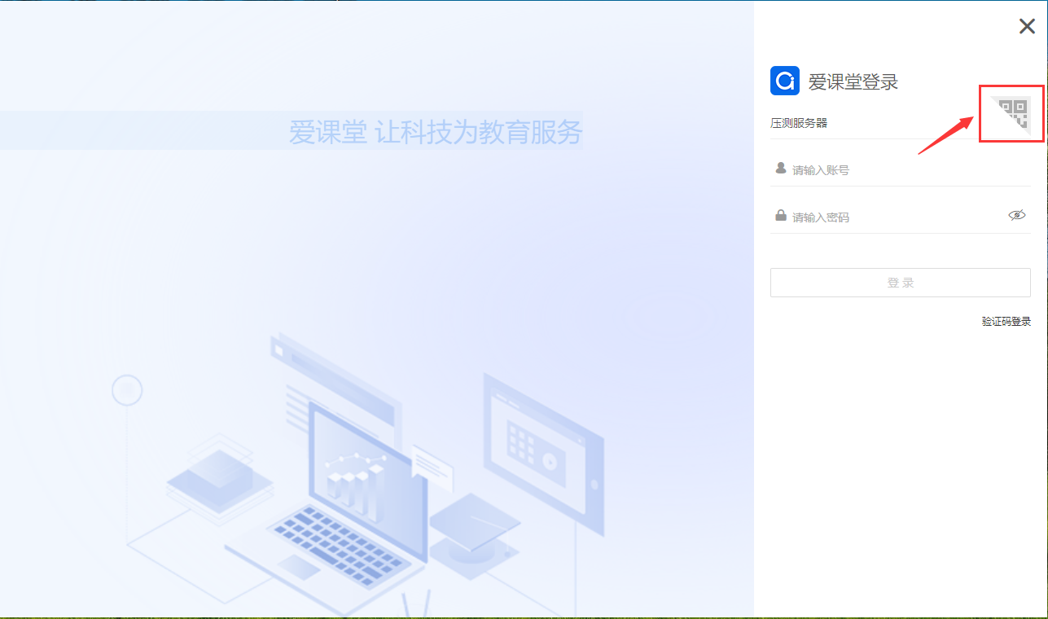
单击【登录】，选中【课时列表】里要上的课时，单击【上课】即可进行学生签到以及其他操作。如图所示

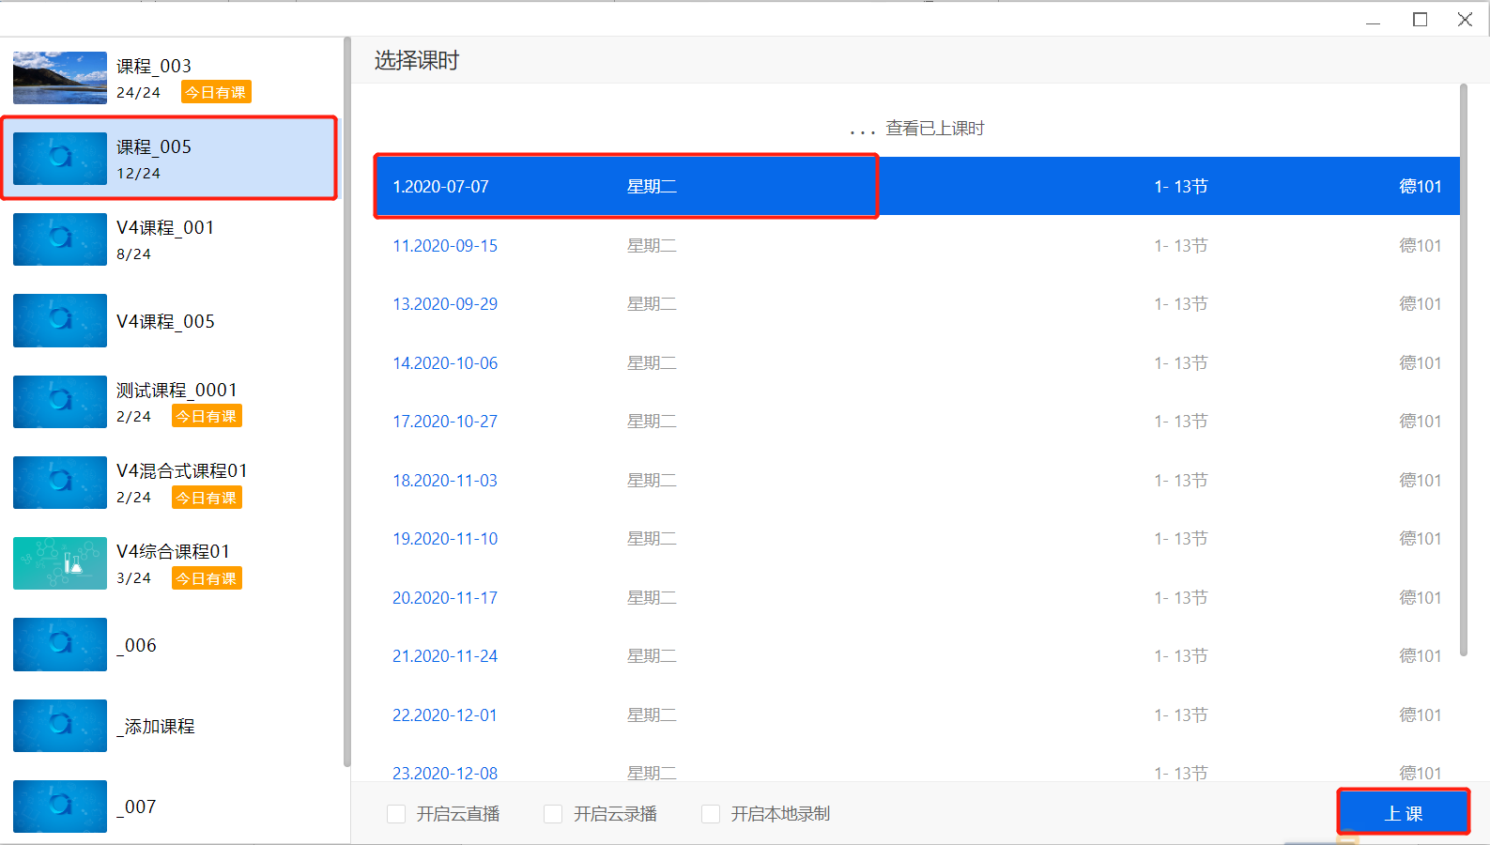

3.2我的网盘
教师上课无需自带优盘，上课后，教师直接打开我的网盘鼠标双击即可打开所需课件，也可直接将课件内容下载或下发给学生。同时可在课中临时上传资料下发。
在【更多】里点击【我的网盘】，随时随地方便老师使用网盘功能。
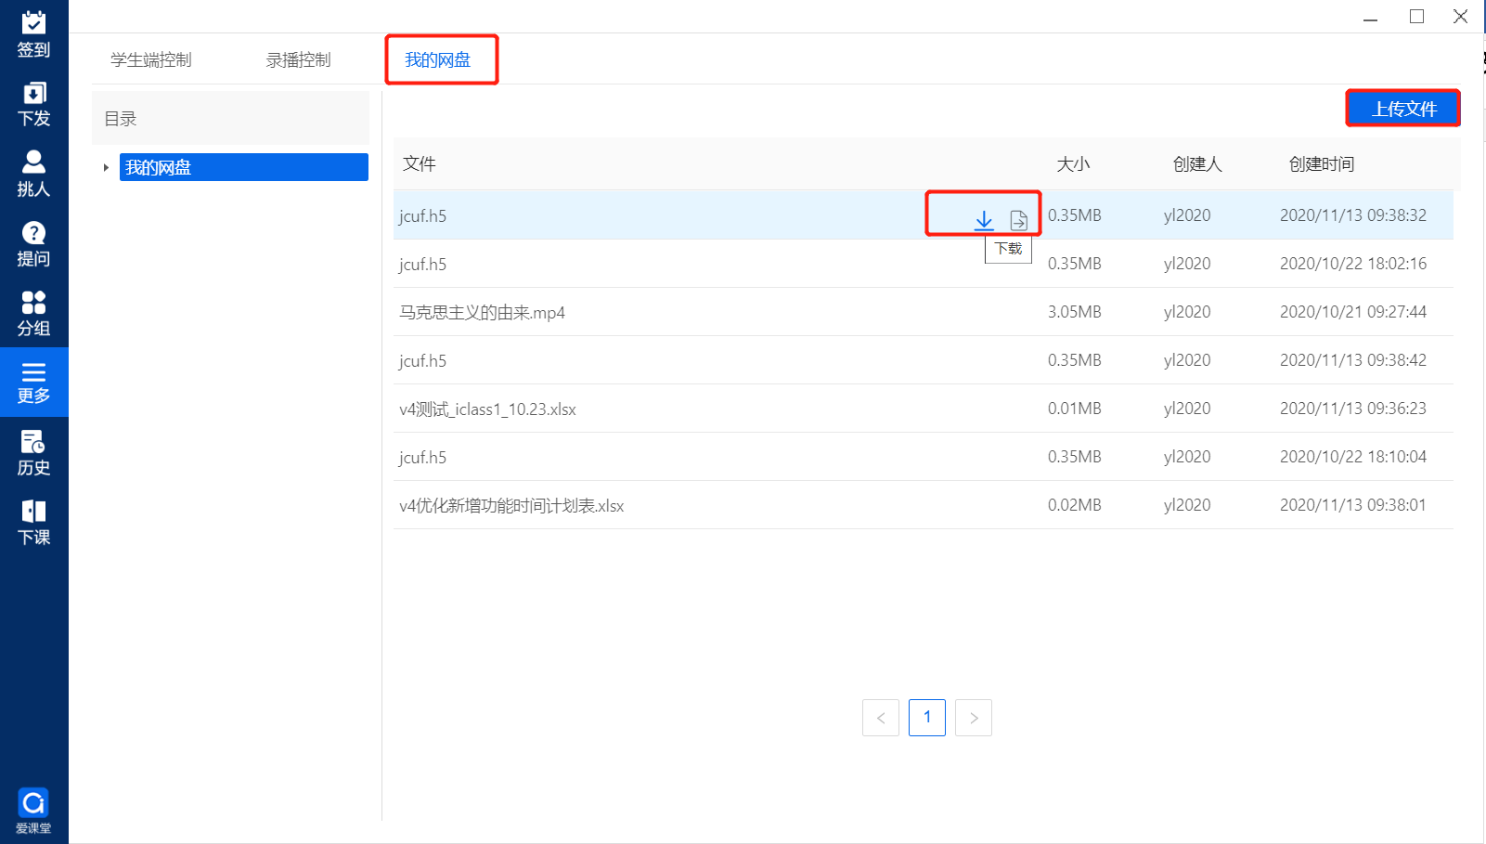

3.3下发选择题
单击【下发】，选中在云平台上面备好的单选题或多选题，直接下发，如图所示
或单击【下发】-【编辑文本】/【屏幕截屏】进行课堂当中临时编辑下发内容或截屏课件中的资料问题等，再选择【单选题】/【多选题】-【设置题目限制条件】-【下发】可完成下发单选题/多选题（云平台备好的课堂互动不支持本地修改题目选项和分值，新建的本地互动在下发前都可修改），如图所示。

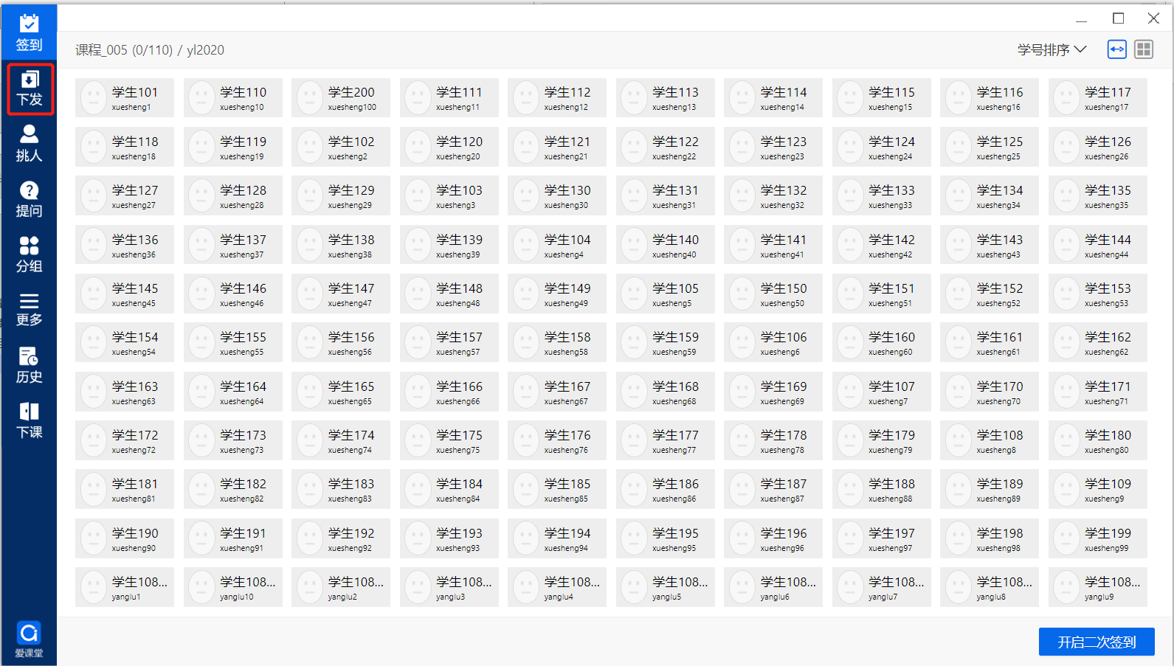

云平台下发单选题：
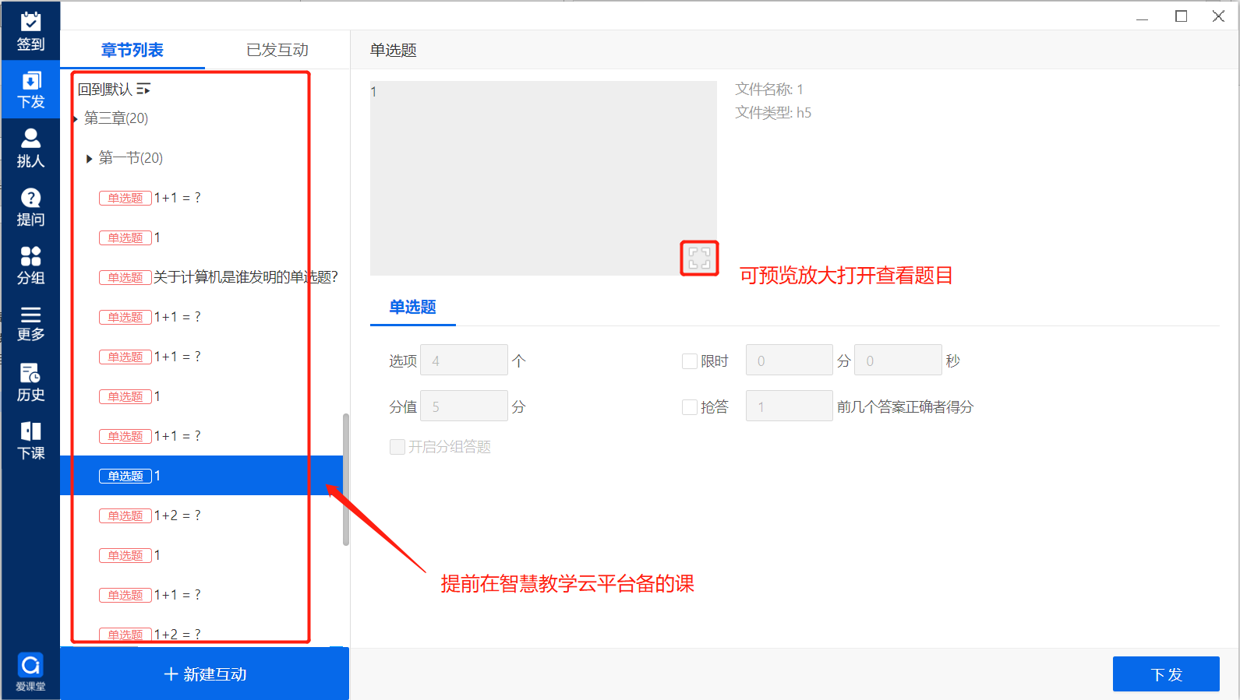
编辑文本下发互动：
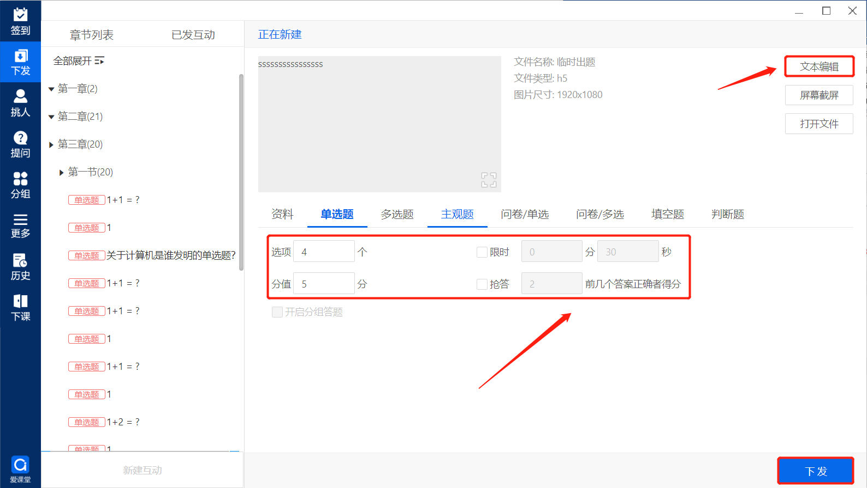

屏幕截屏：
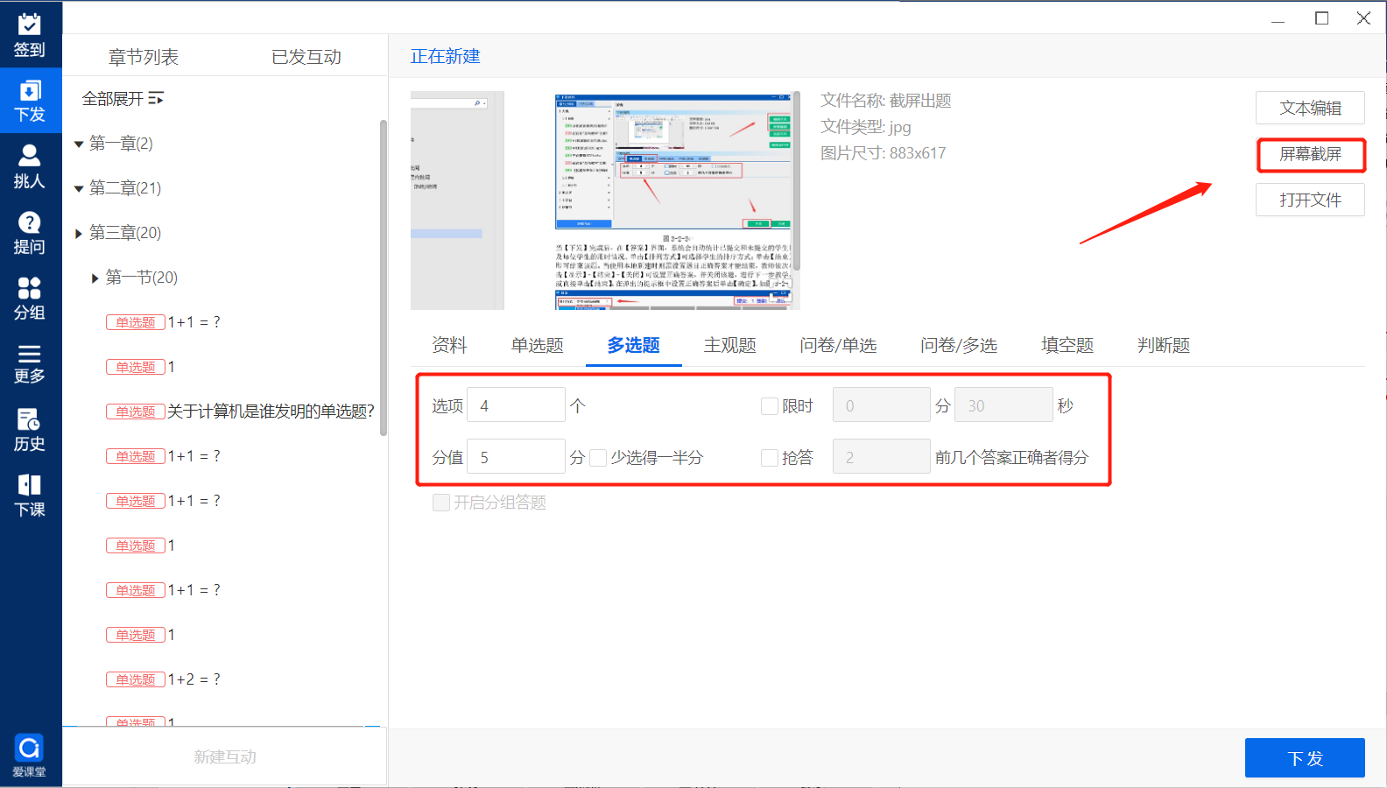
当【下发】完成后，在【答案】界面，系统会自动统计已提交和未提交的学生以及每位学生的用时情况。单击【排列方式】可选择学生的排序方式；单击【结束】即可结束该题。当使用本地新建时则需设置题目正确答案才能结束，教师依次单击【显示】-【结束】-【关闭】可设置正确答案，并关闭该题，进行下一步教学，或直接单击【结束】，在弹出的提示框中设置正确答案后单击【确定】。如图所示：
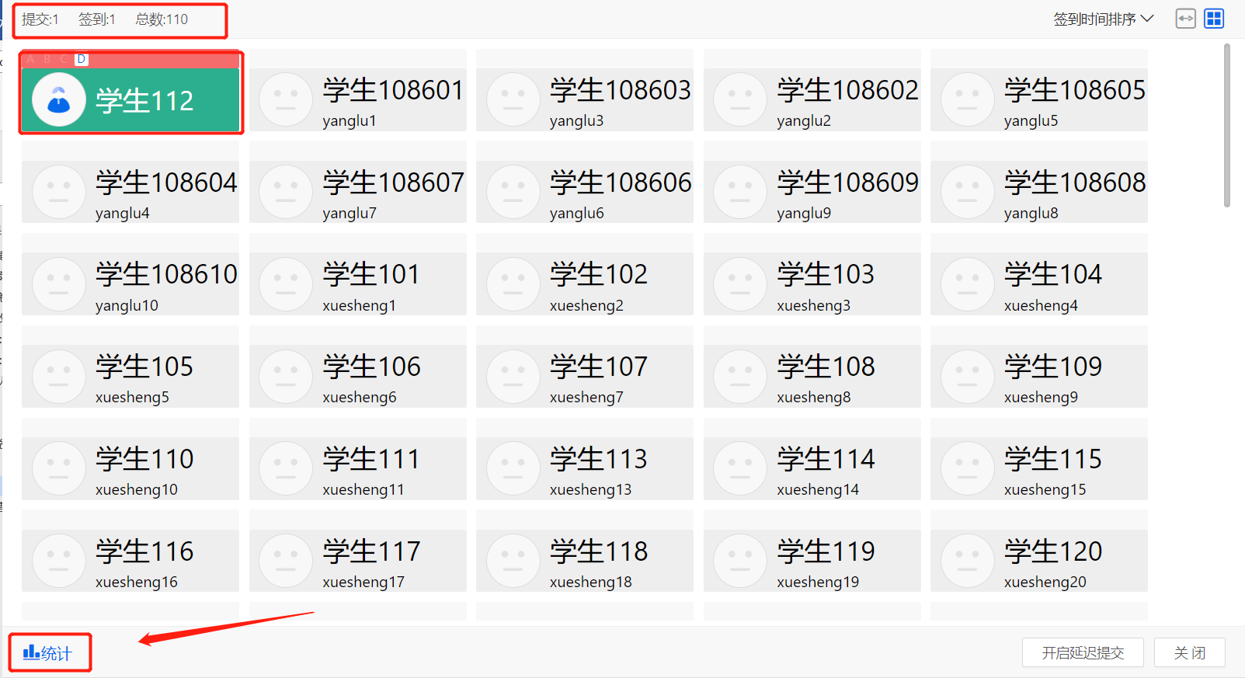

当教师单击【图表】时，可预览学生答案的选项统计以及该题的正确率，当教师需要关闭该界面时，单击【关闭】即可。如图所示。
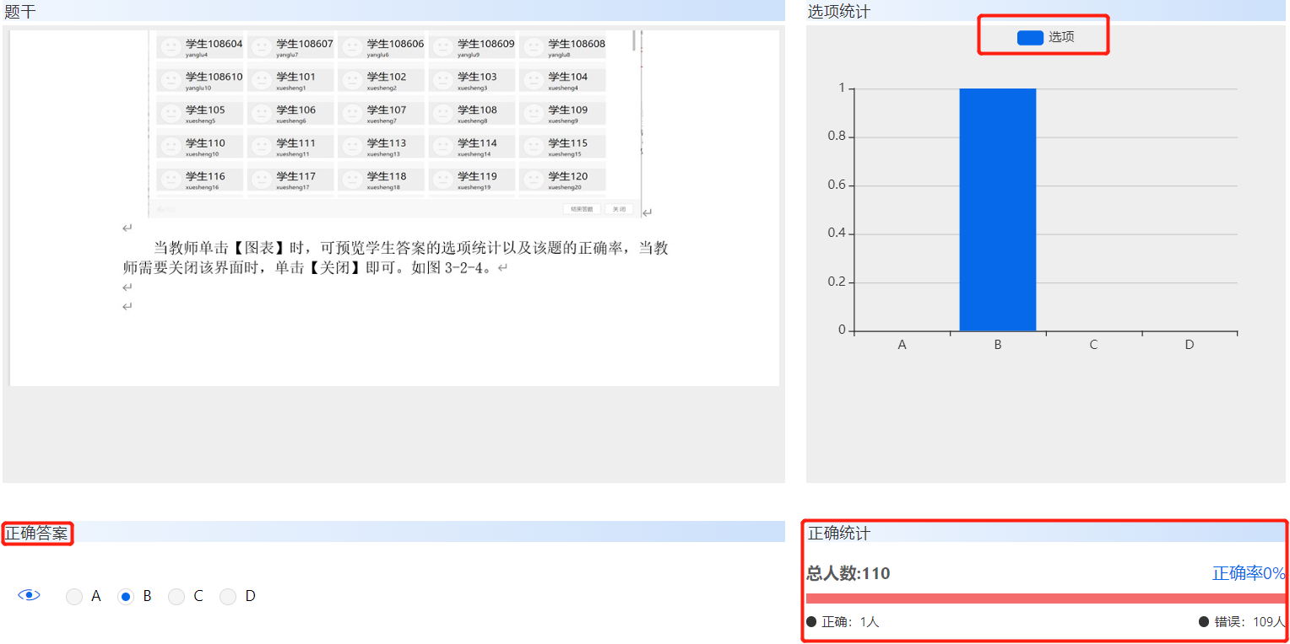

3.4下发问卷调查
单击【下发】，选中在云平台上面备好的问卷调查，或单击【下发】-【编辑文本】/【屏幕截屏】进行课堂临时编辑，再选择【问卷/单选】/【问卷/多选】-【设置问卷条件】-【下发】可完成下发问卷调查，如图所示。当教师【结束】该问卷调查时，同样也可使用【图表】来查看该问卷调查的结果，方便下一步教学。

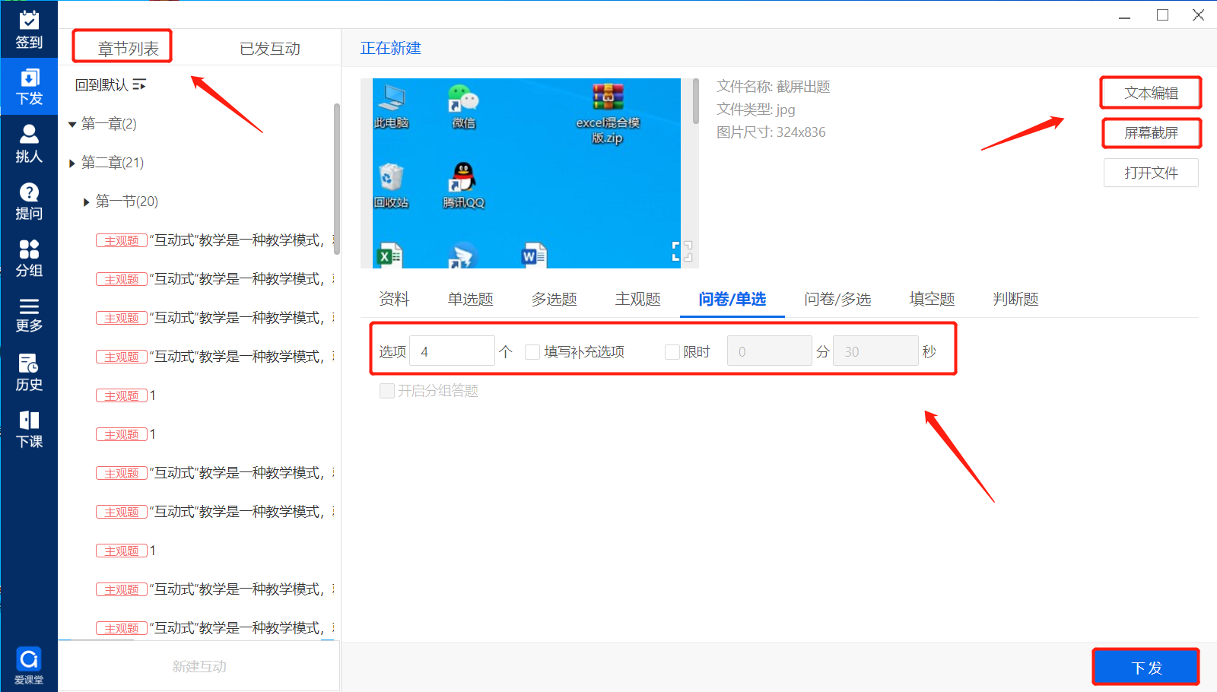

3.5下发主观题
选中在云平台上面备好的主观题，单击【下发】，或单击【新建】-【主观题】-【设置题目限制条件】-【下发】可完成下发主观题，如图所示。
云平台提前备好的主观题，单击下发：
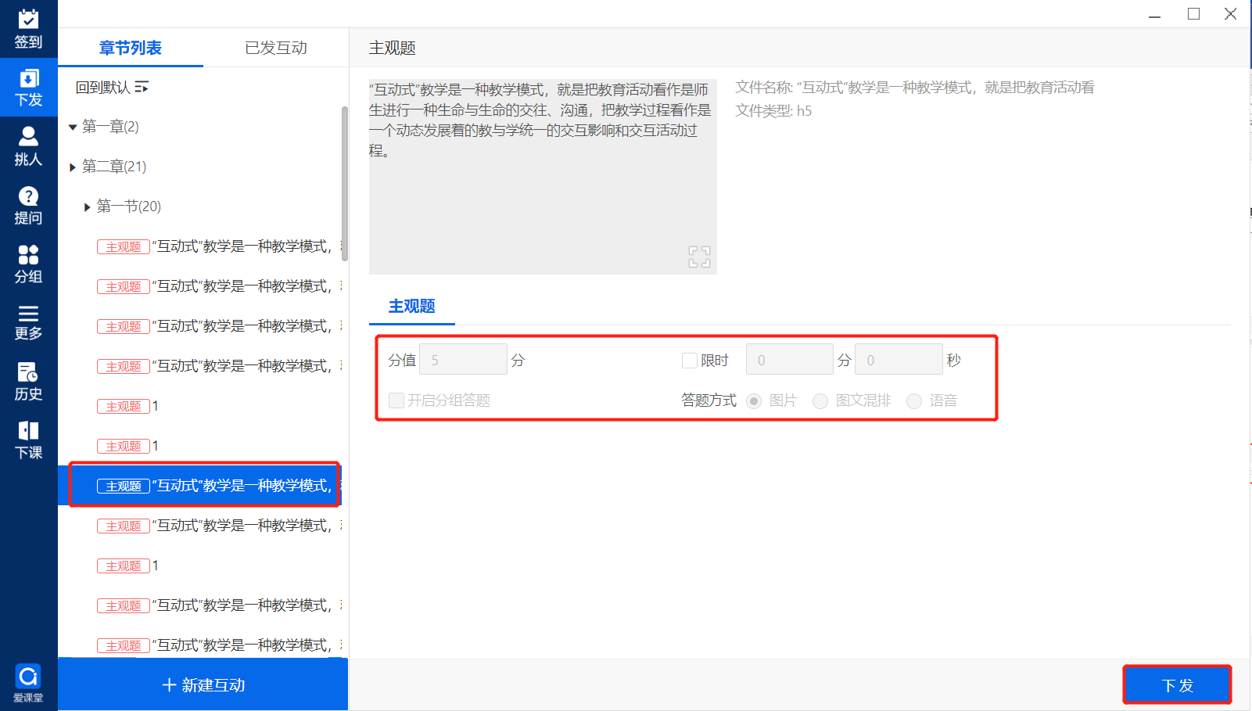

当【下发】完成后，教师同样可以在【答案】界面预览该题的答题情况以及答案详情，如图所示。同时，教师也可选择单个或多个答案进行【放大显示】和【投票】，如图所示。
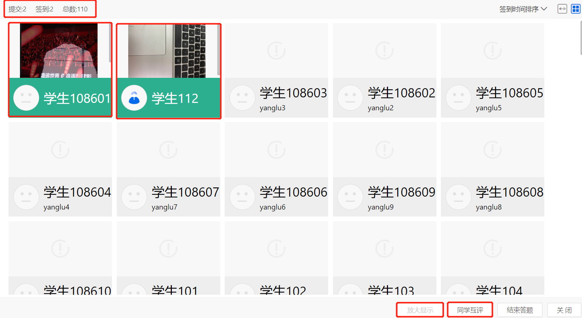
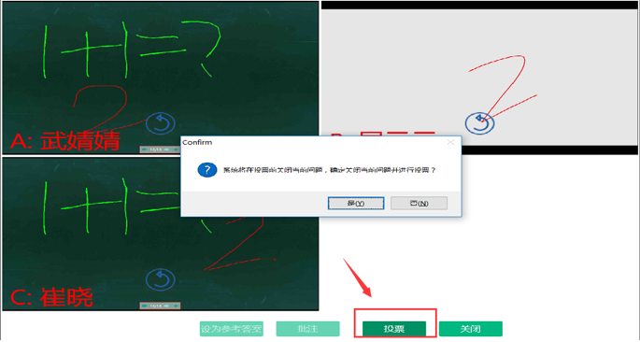

3.6随堂测试
点击【下发】-【选择文件】可将教师提前准备的随堂小测发送给学生进行考试
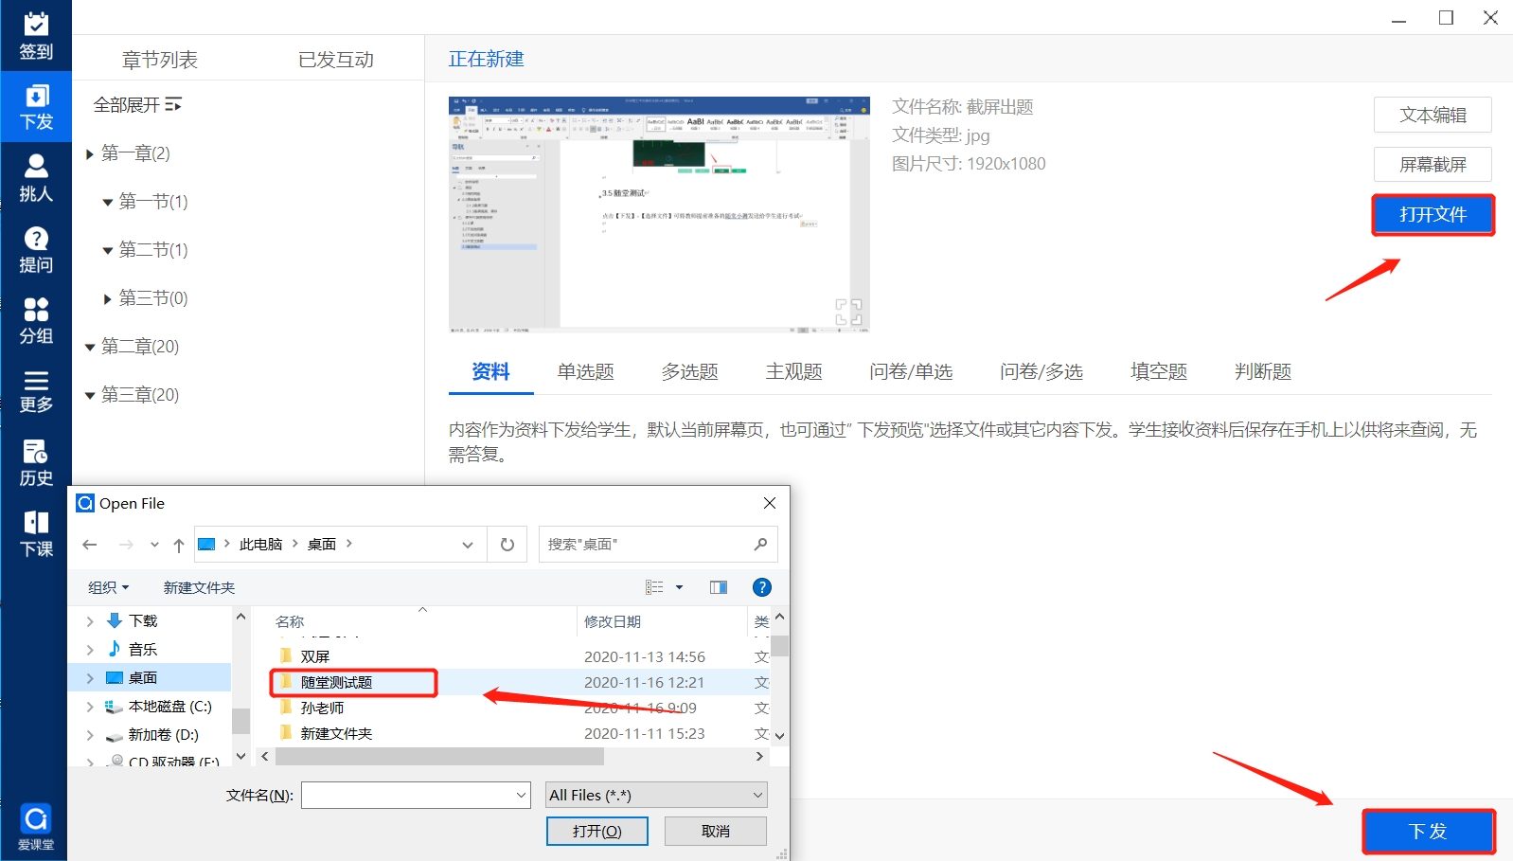

3.7挑人抢权
进入【挑人】下，教师可以选择不同的挑人方式，分别为【随机挑人】【学生抢答】【指定回答】

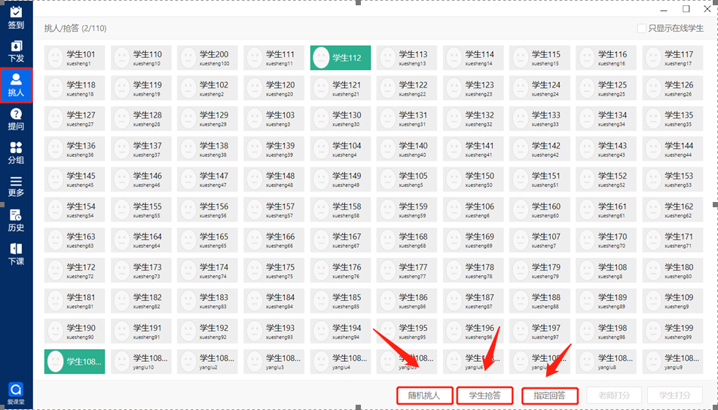

3.8课堂提问
当学生在学习端单击【举手】或【提交问题】后，授课端会以弹幕的方式呈现出来，如图所示。教师可在【提问】界面下，管理【弹幕】的开启状态以及发起话题讨论。
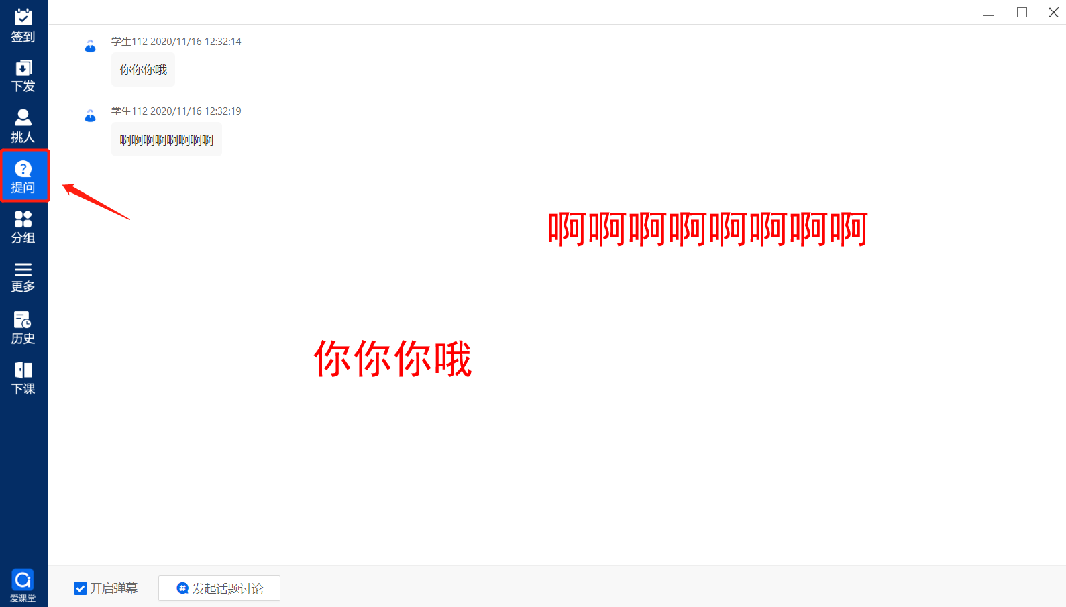

3.9签到
为了防止在学生在课中中途学生早退，教师可在【签到】下实时的查看学生的签到以及在线情况，也可以发起【二次签到】，如图所示。
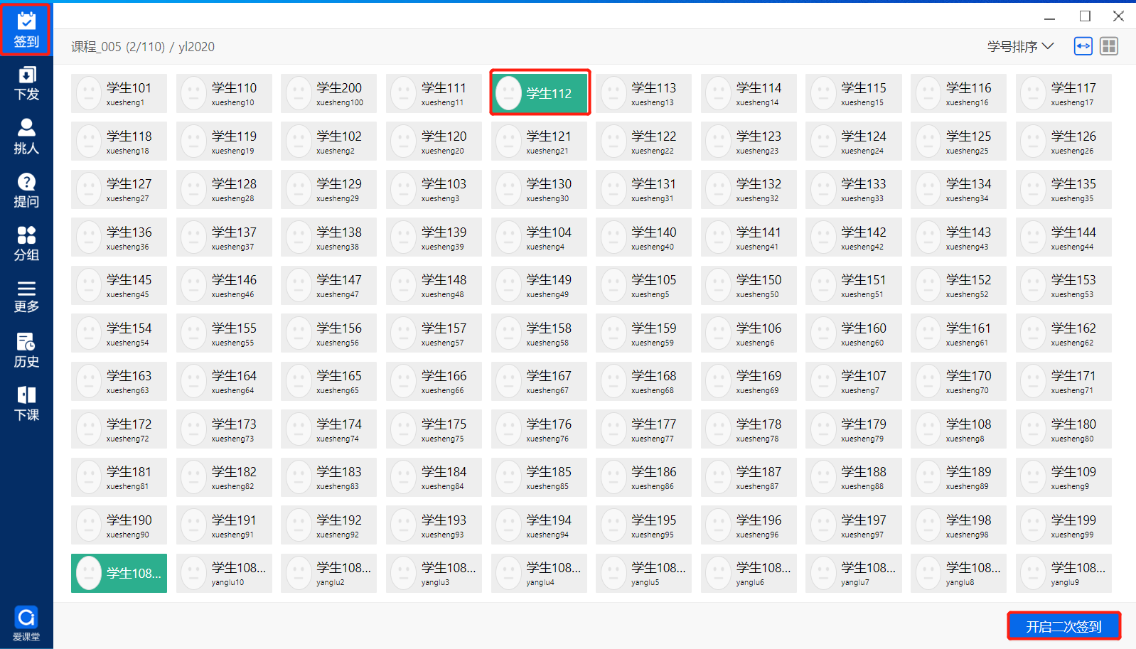

在【签到】界面，教师不仅可以看到签到情况，还能直接右键为学生进行【签到管理】（代签到、病假、事假），如图所示。
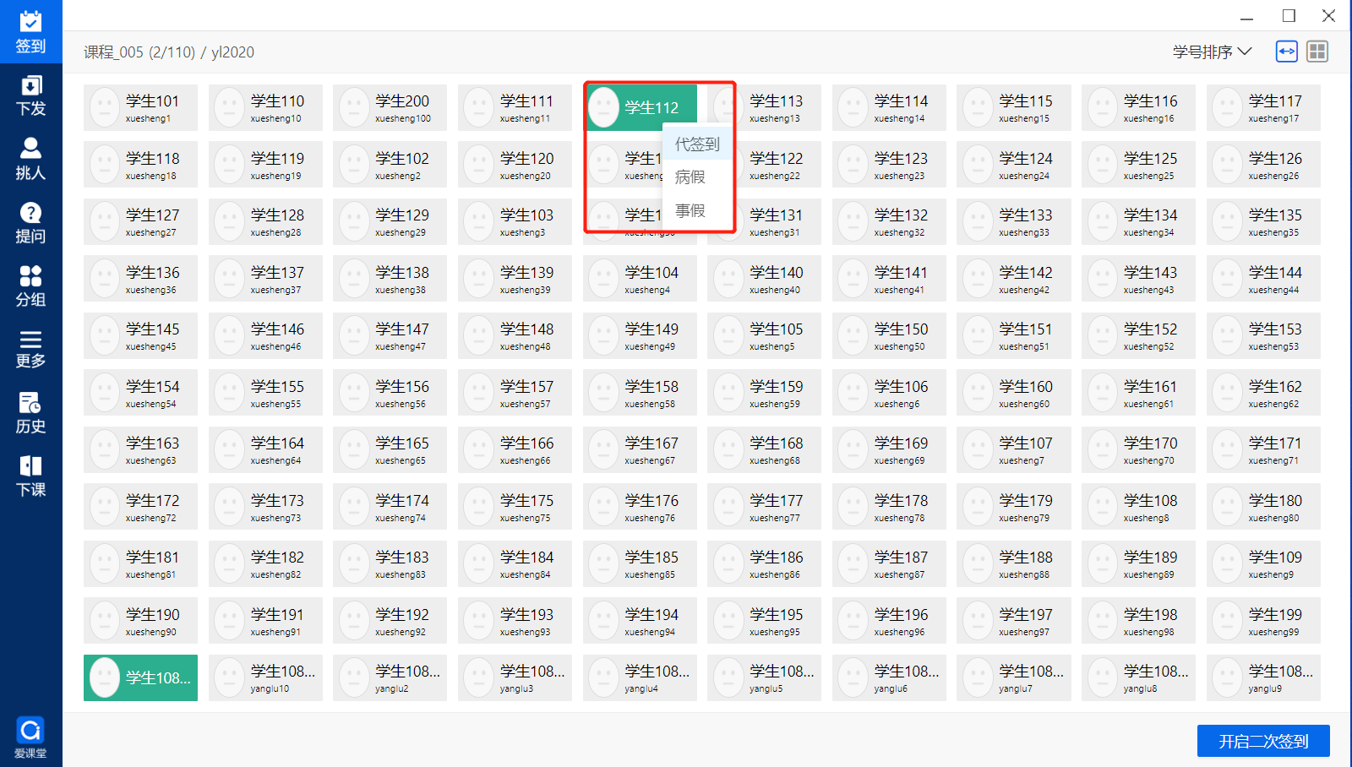

3.10分组教学
为了方便教学，教师还可进行分组讨论教学。单击【分组】即可，如图所示。
进入【分组】下，教师可以选择相应的【分组模式】、【分组数量】，然后单击【确定】即可，如图所示。
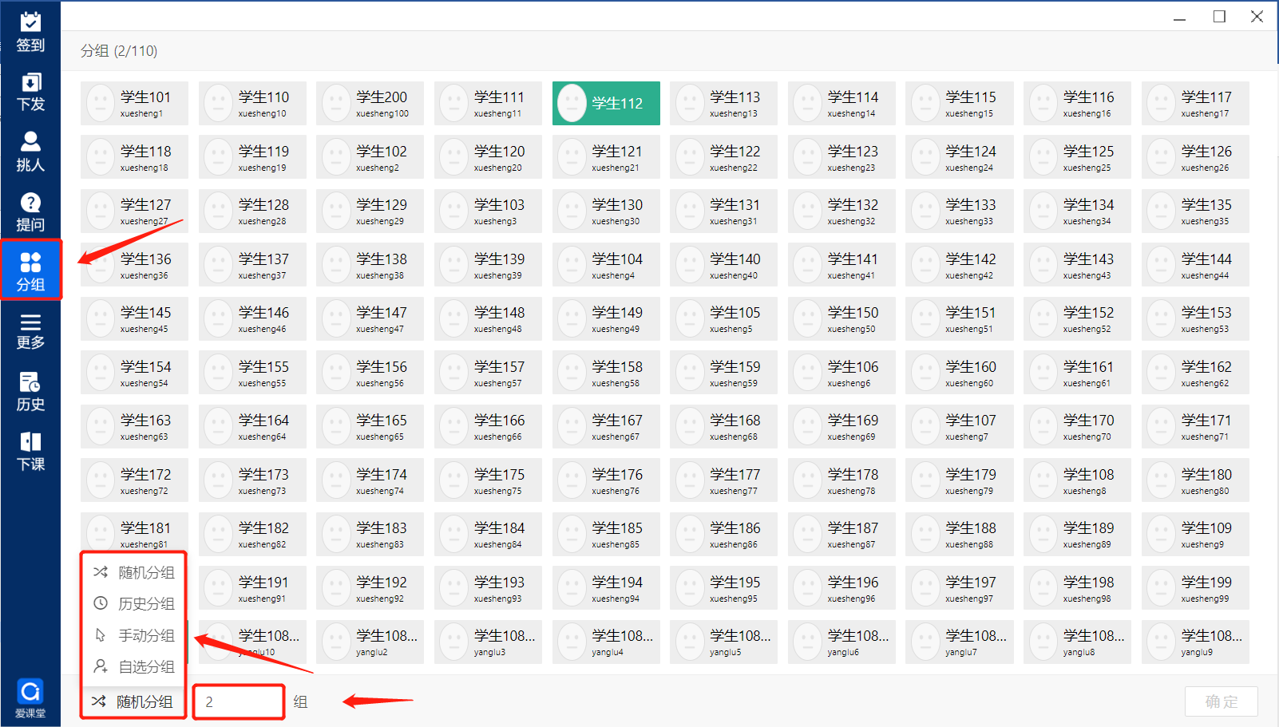

3.11直播投屏
为了更加方便直观的教学，系统提供了课堂直播（可将电脑显示的内容传输到学习端同步显示）和手机投屏（可将学生端或教学端的显示内容传输到电脑端通过大屏或投影机显示）功能。教师可进入【更多】-【学生端控制】开启【屏幕广播】/【手机投屏】，如图所示。
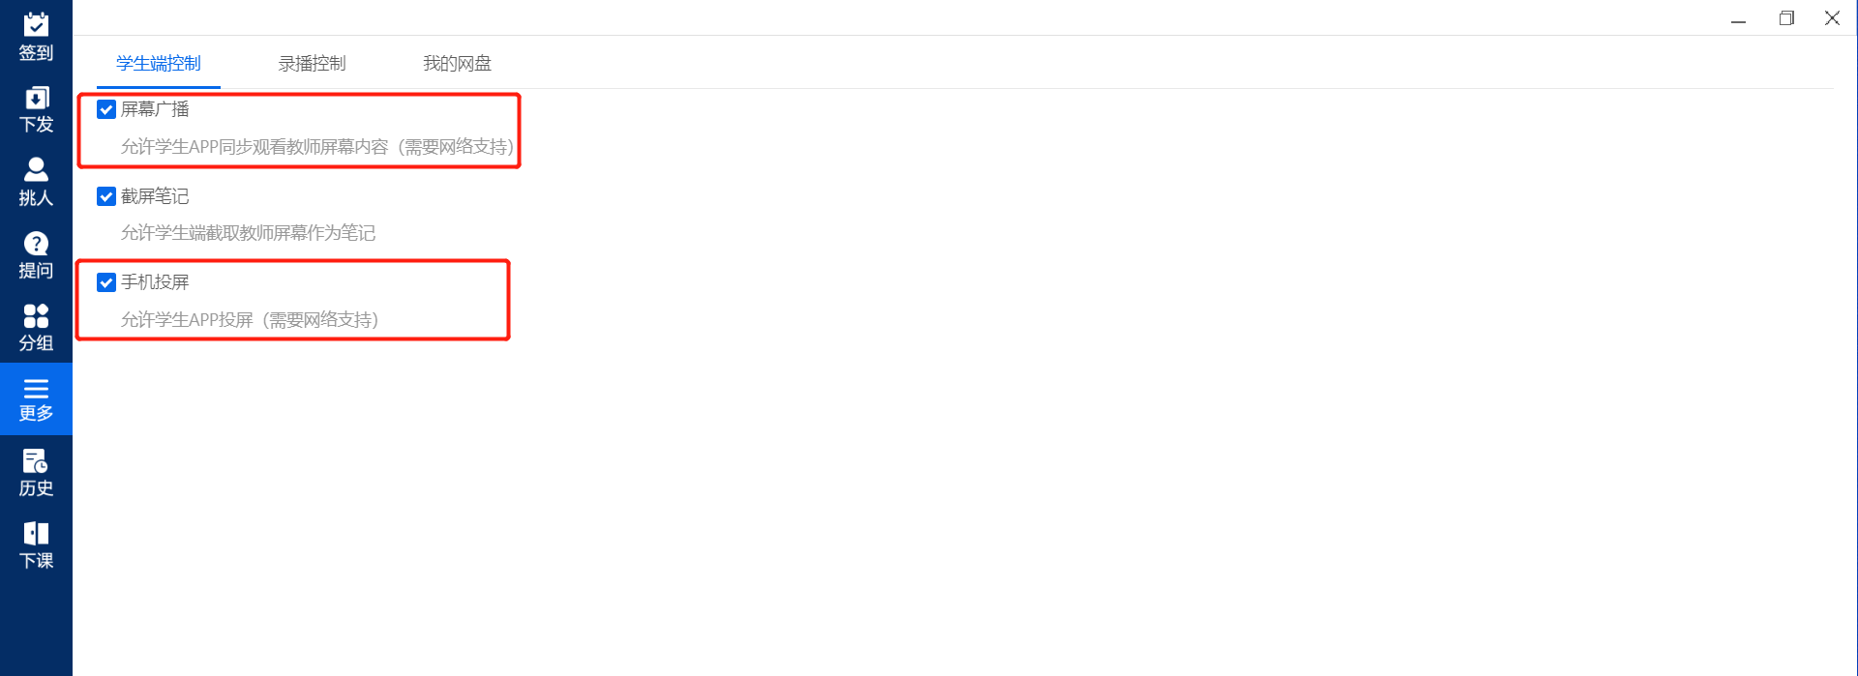

3.12截屏笔记
为了方便学生一键记录课堂当中的教学内容，系统提供了拍照笔记的功能。教室可进入教师可进入【更多】-【截屏笔记】（此功能系统默认开启，教室可自行关闭），如图所示。

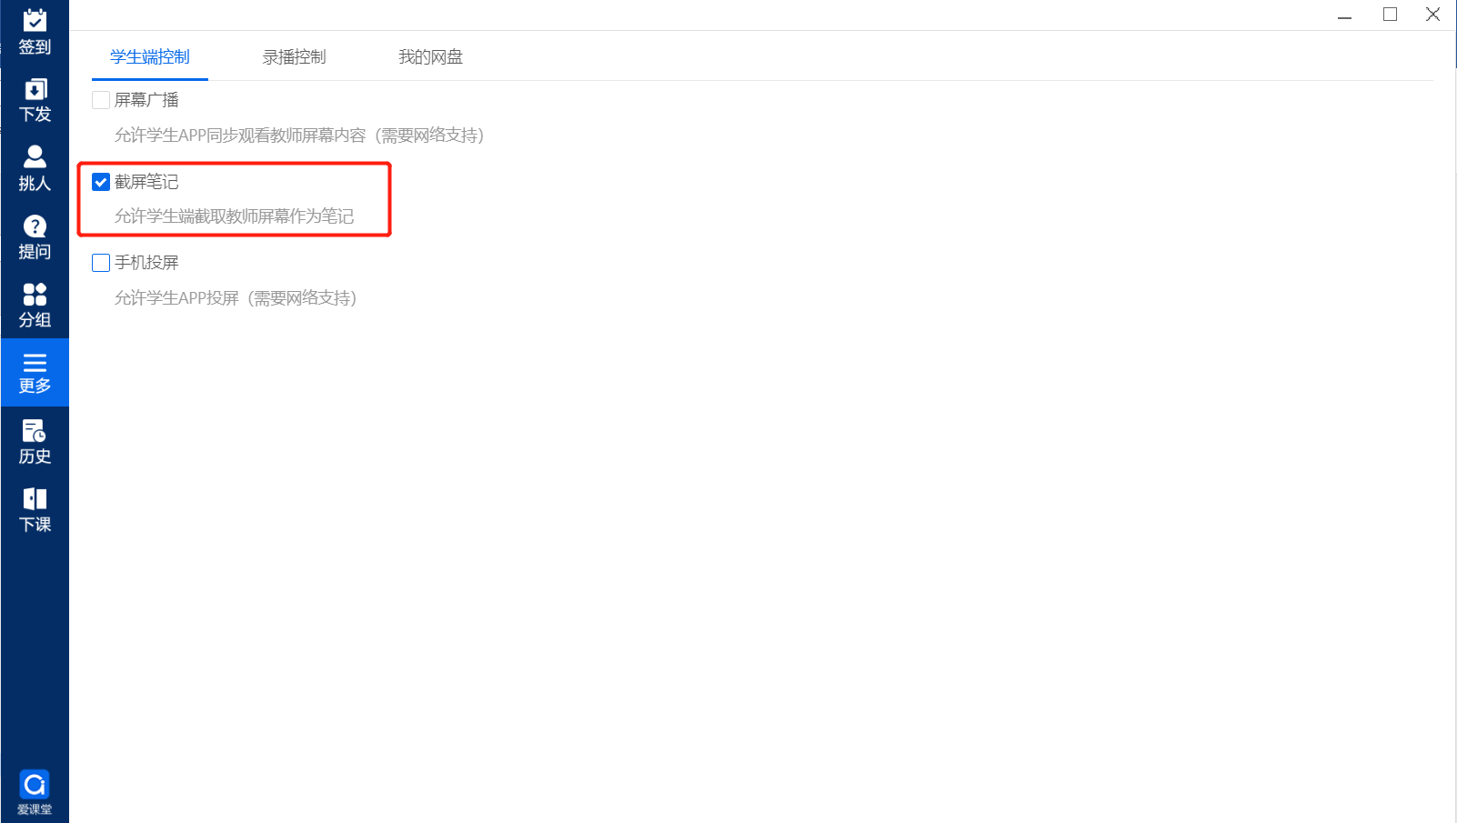

3.13历史
教师点击【历史】，可选择已经上过的课时选择相应的互动，进行重新下发。如图所示。
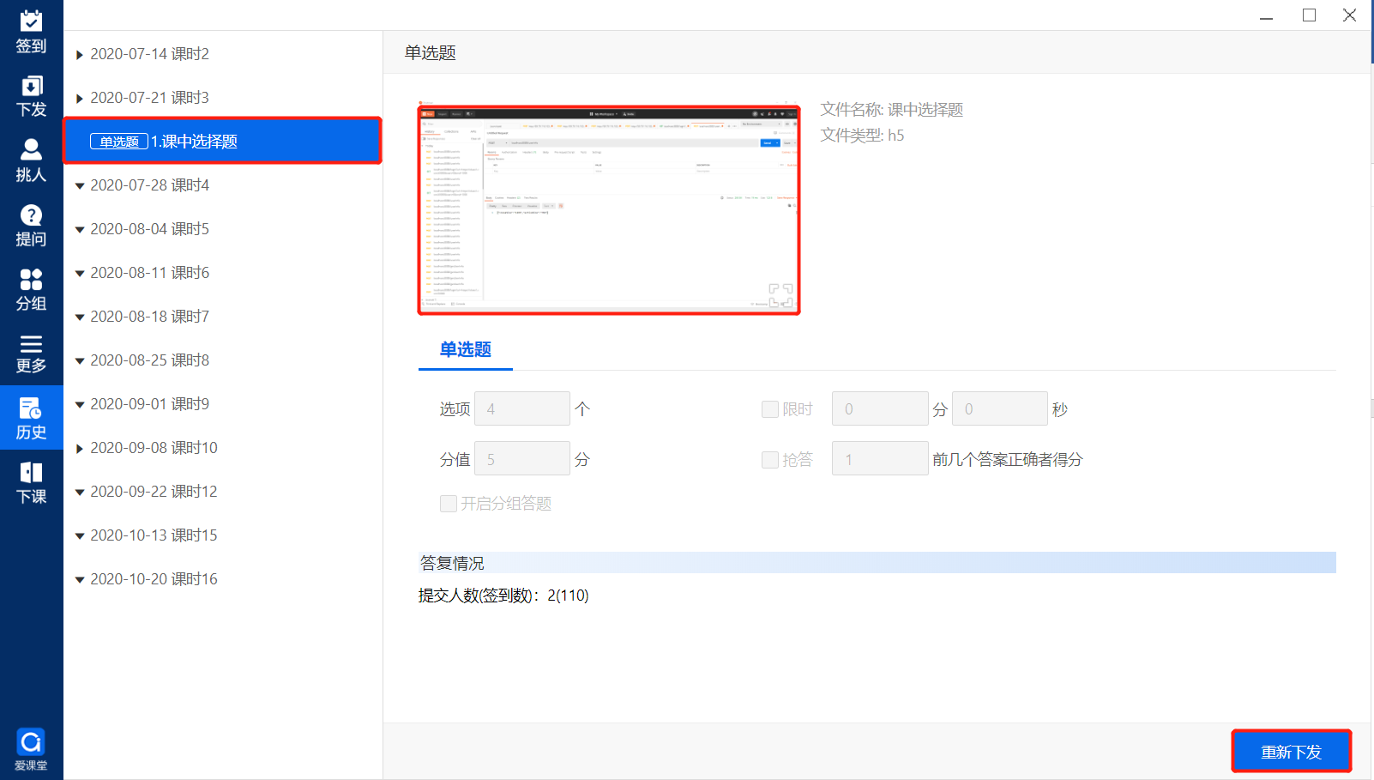

3.14下课
当教师需要结束该课时的授课时，单击【下课】图标，再单击【下课】即可。点击下课以后，可看到该课时的签到统计、互动统计、成绩统计及提问数、课堂笔记、赞。如图所示。
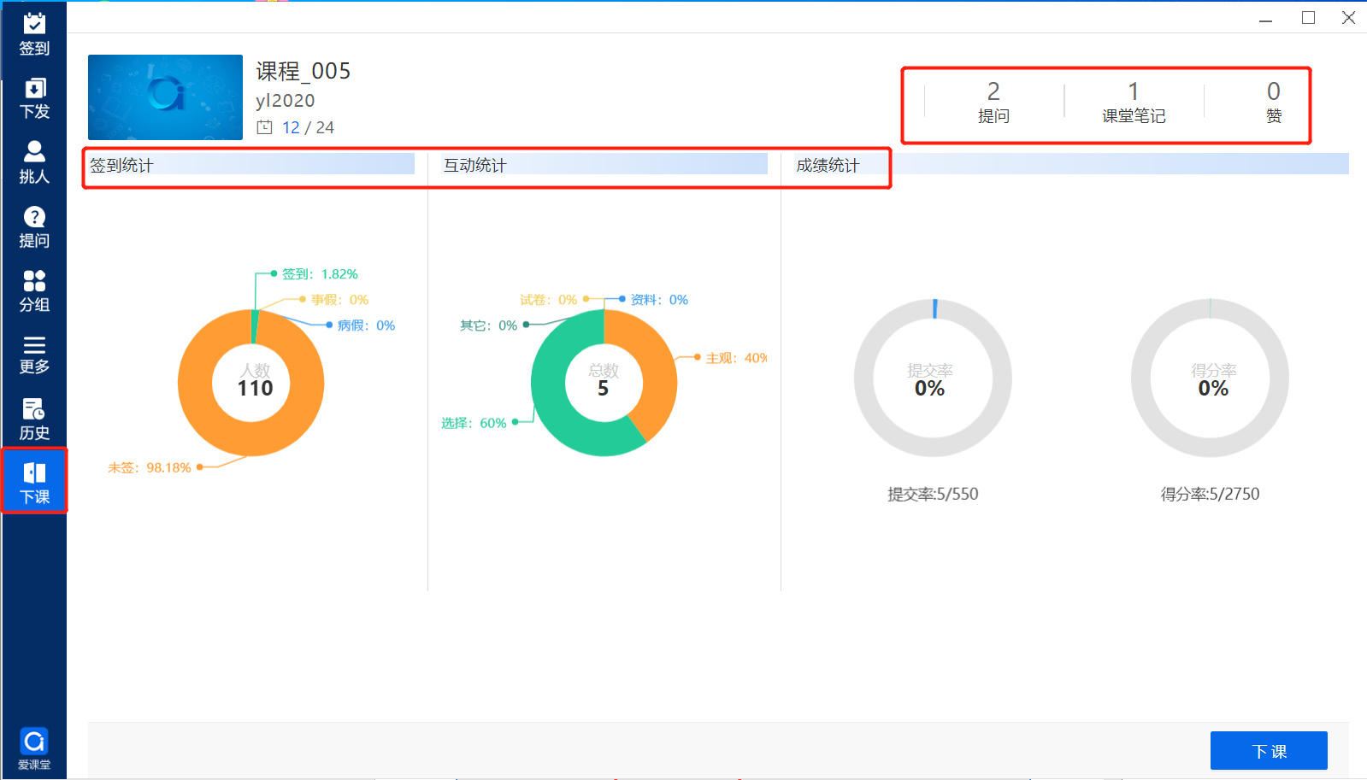

四、课后

4.1教学数据的查看
智慧教学云平台会将师生使用的爱课堂进行教学的全过程（包括课前、课中、课后）数字化的记录下来，形成详细的课程数据报告，供教师和学生查看，为教师、学校领导、管理员提供客观教学反馈。

4.2课程整体报告
在课程首页，系统会生成整门课程的统计报告，通过不同的图形展现出来。如图所示。
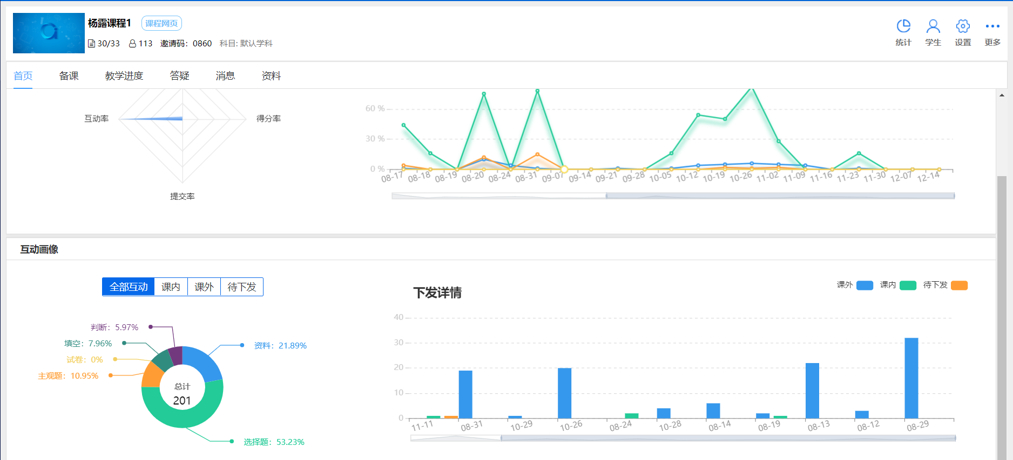

4.3课时小结报告
课时小结
针对于每一个课时，教师上完课后，系统都会生成课时小结报告，内容包括学生的签到情况、互动统计、红榜/预警学生、易错题、弹幕、学生笔记等。
进入课程点击【教学章节】，选择具体课时，点击【小结】接课查看。如图所示。
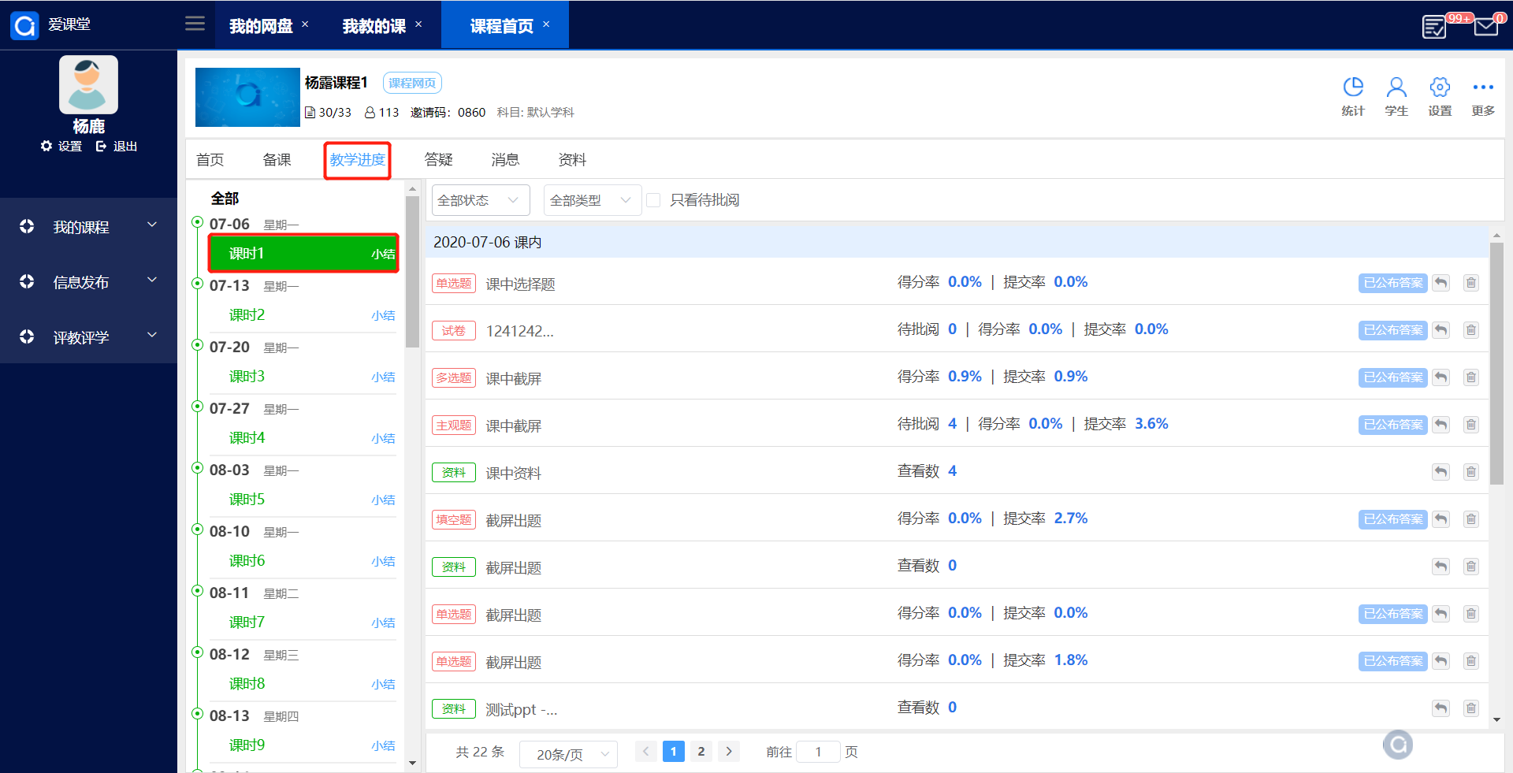

互动小结
针对于每一个课内或课外发的互动，都会由详细的小结报告，教师可从提交率、得分率、查看率等多个方面了解学生的学习情况。如图所示。
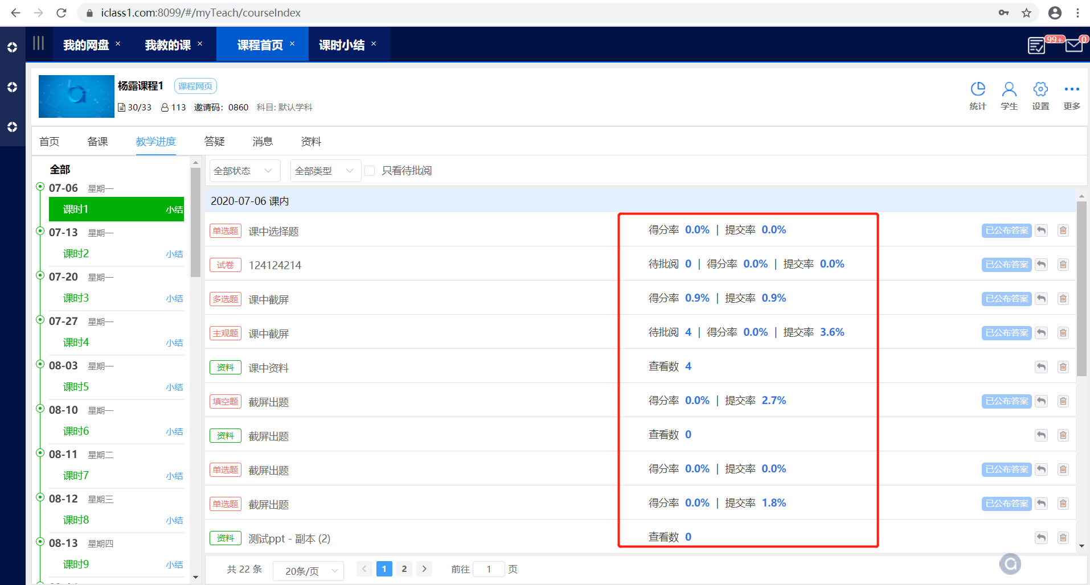

4.4学情分析报告
进入课程，点击【统计】可查看整个课程每位学生的平时成绩，主要由签到、提交、得分、表现分、教师评分等维度构成。如图所示
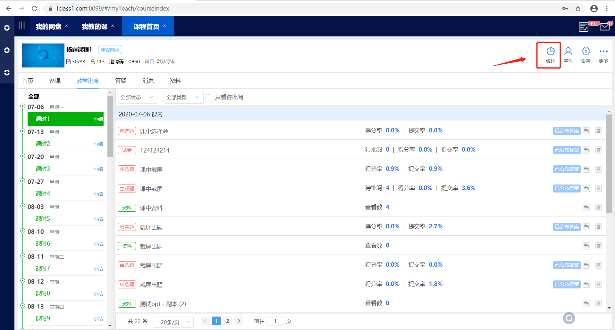

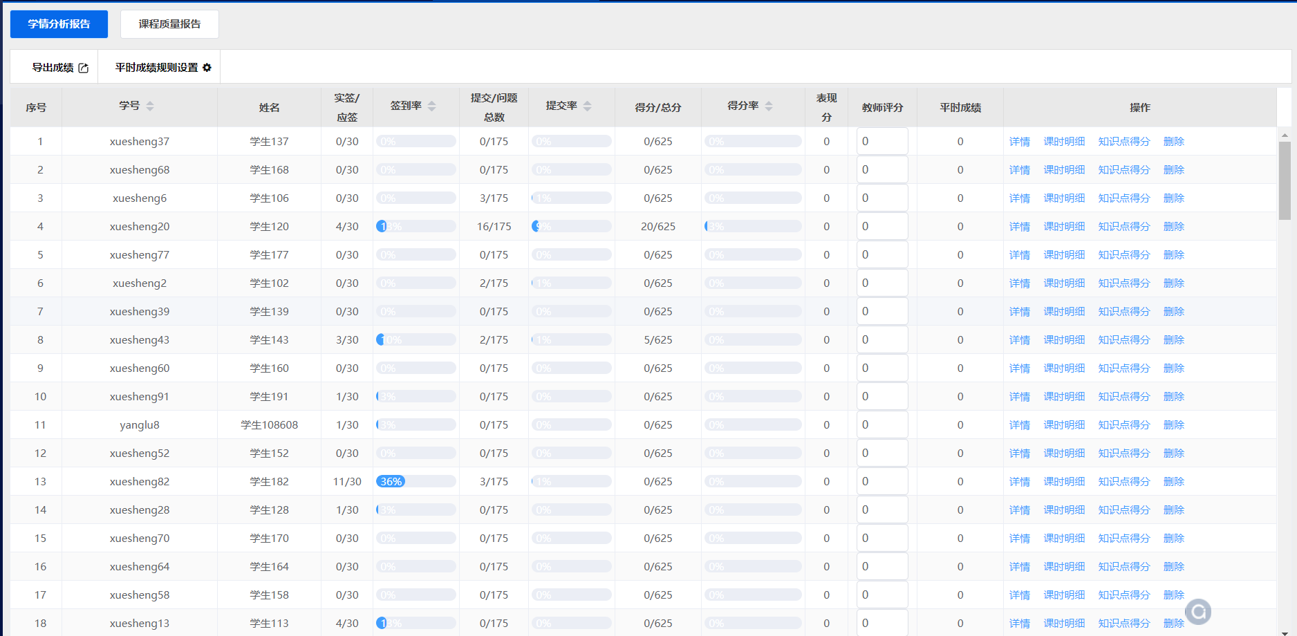

4.5课程质量报告
进入课程，点击【统计】-【课程质量报告】可查看本课程的整体数据，所有数据支持一键导出。如图所示
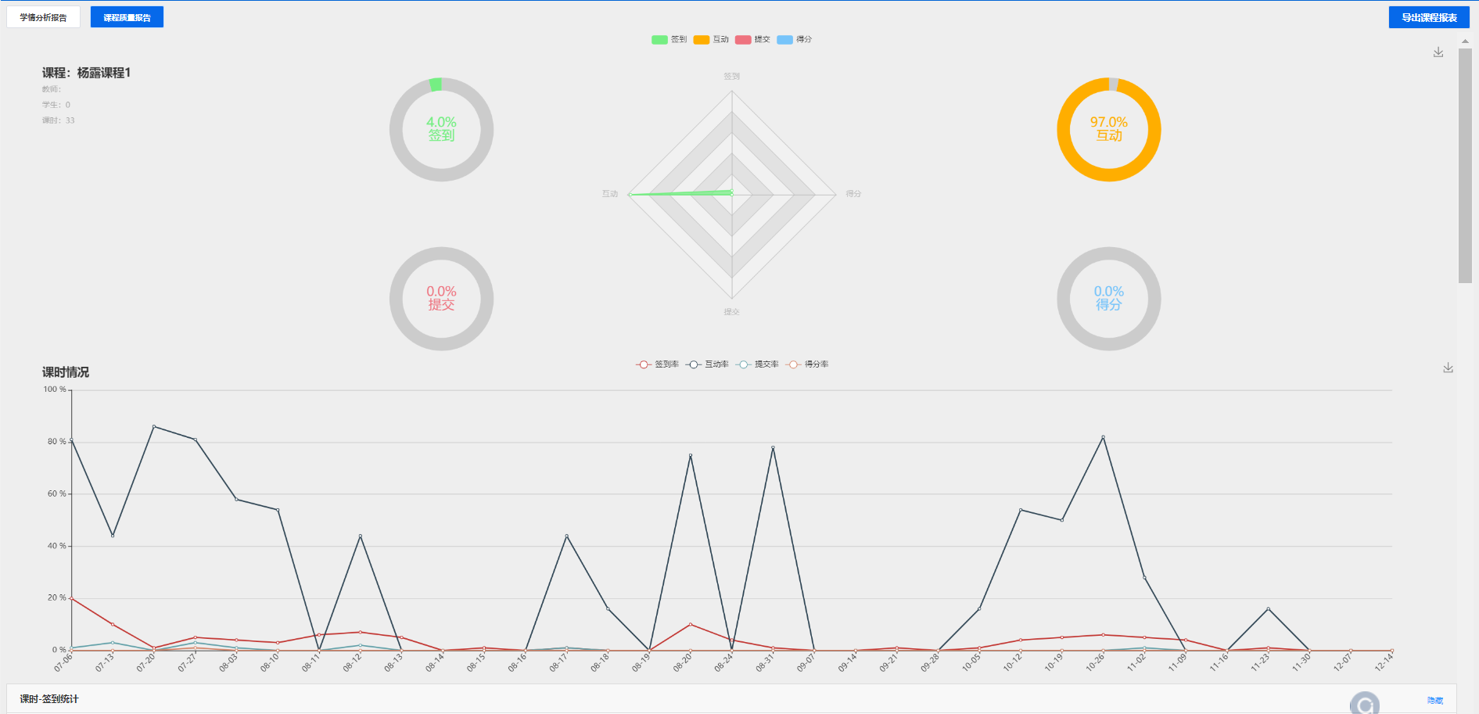

4.6课后作业批改
针对教师课内外发给学生的主观题、试卷等练习和作业，教师可在任意时间进行作业的批改。（系统会直接帮助教师批阅客观题） 支持在教学平台网页批改或通过手机APP批改。
方式一：待批阅
登录平台后，教师可在首页右上角【待批阅】处，快速进行作业的批改。如图所示。
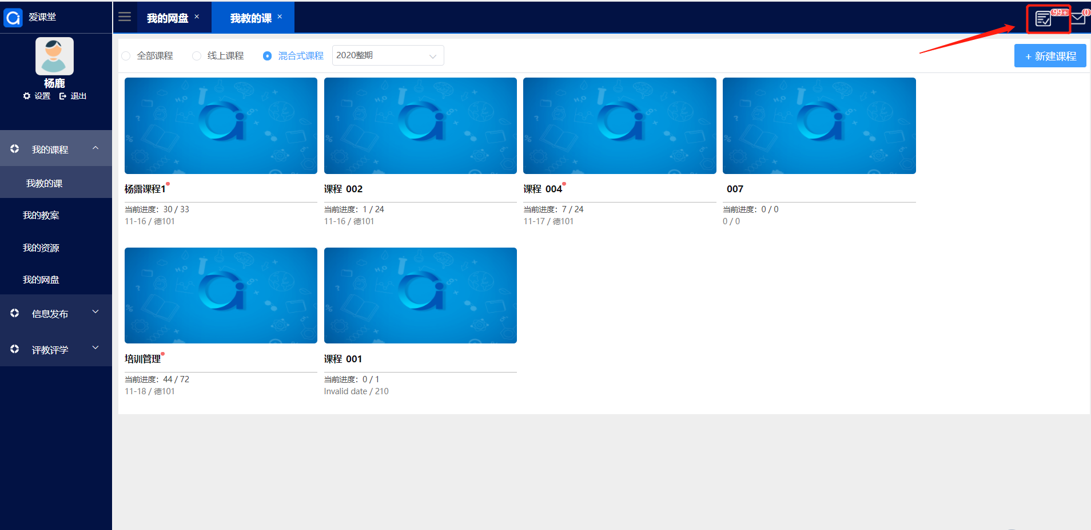

老师可以选择【课程】对待批阅的作业进行搜索，对学生的答案进行批改，可对学生的答案进行打分及批注。如图所示
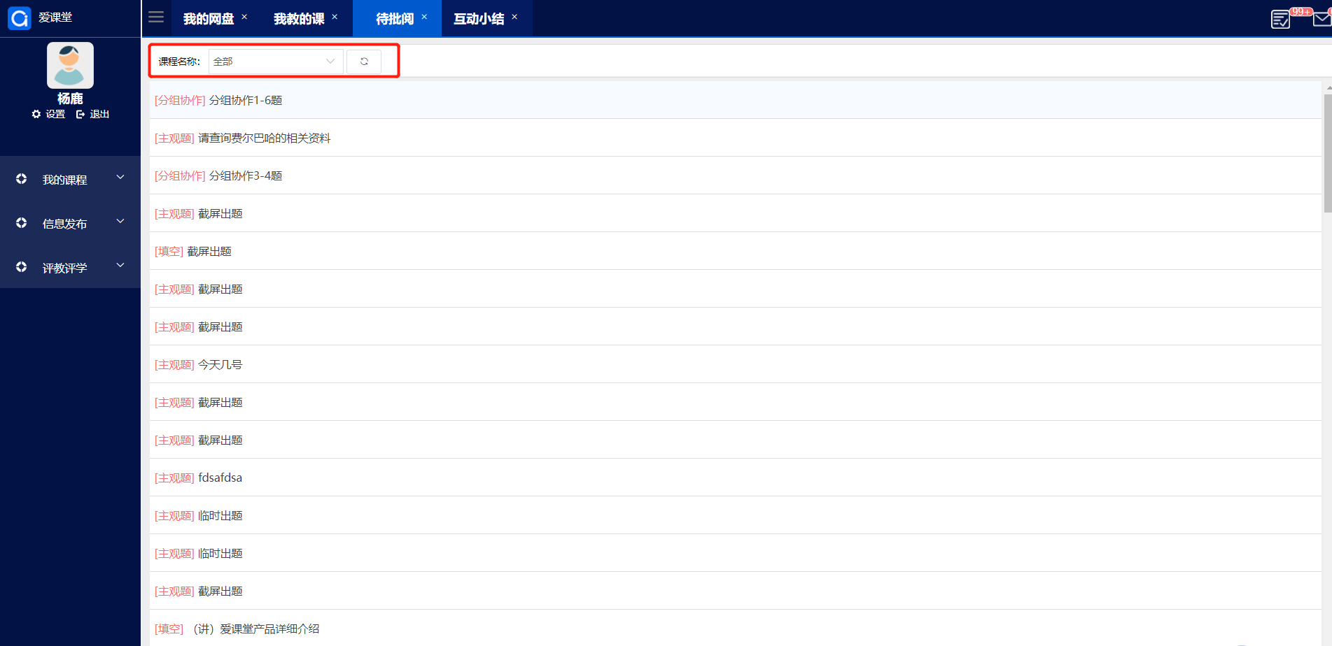
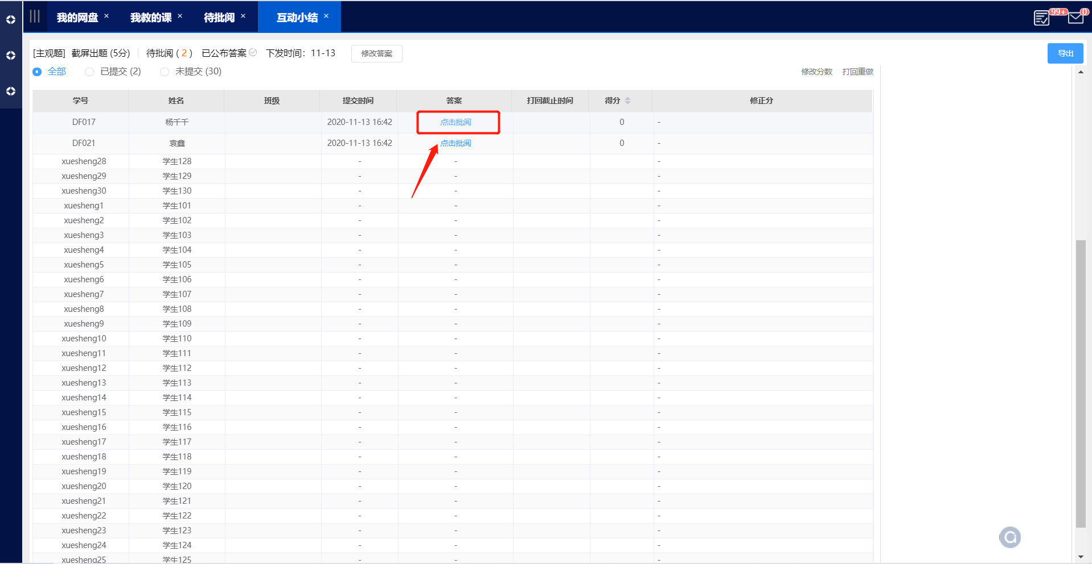

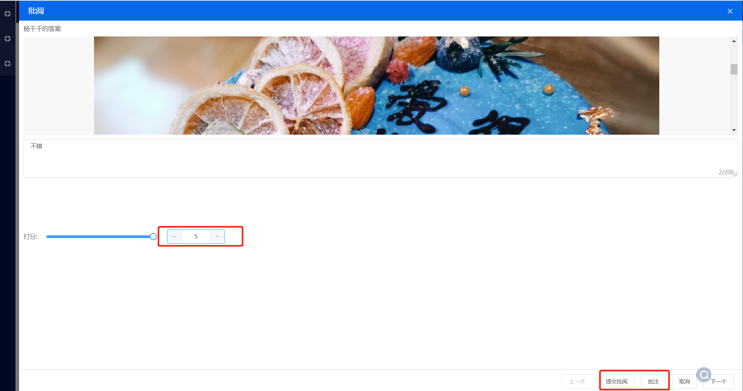

方式二：课程内批阅
教师进入到布置有相应作业的课程，在【教学章节】下，按照时间排序找到具体互动，再进行批阅。如图所示。
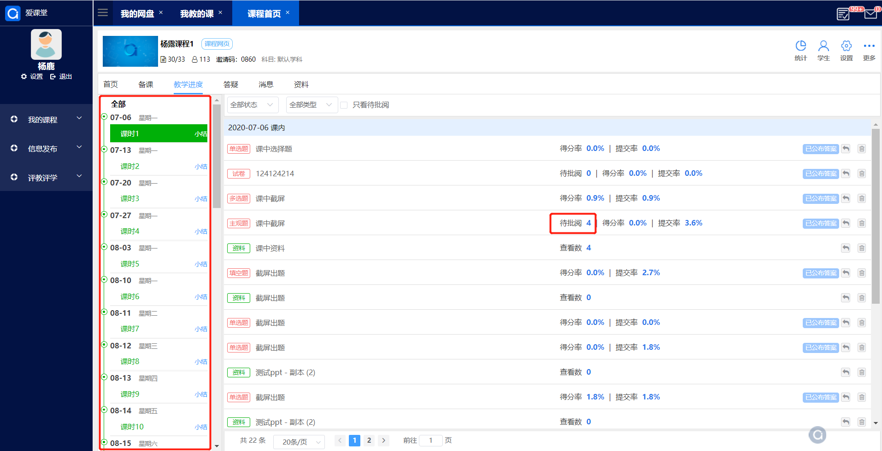

4.7课后下发作业
教师可在智慧教学云平台，将资料或者、试题等直接下发。学生端在移动端可及时收到，学生在【新作业】中可查看。
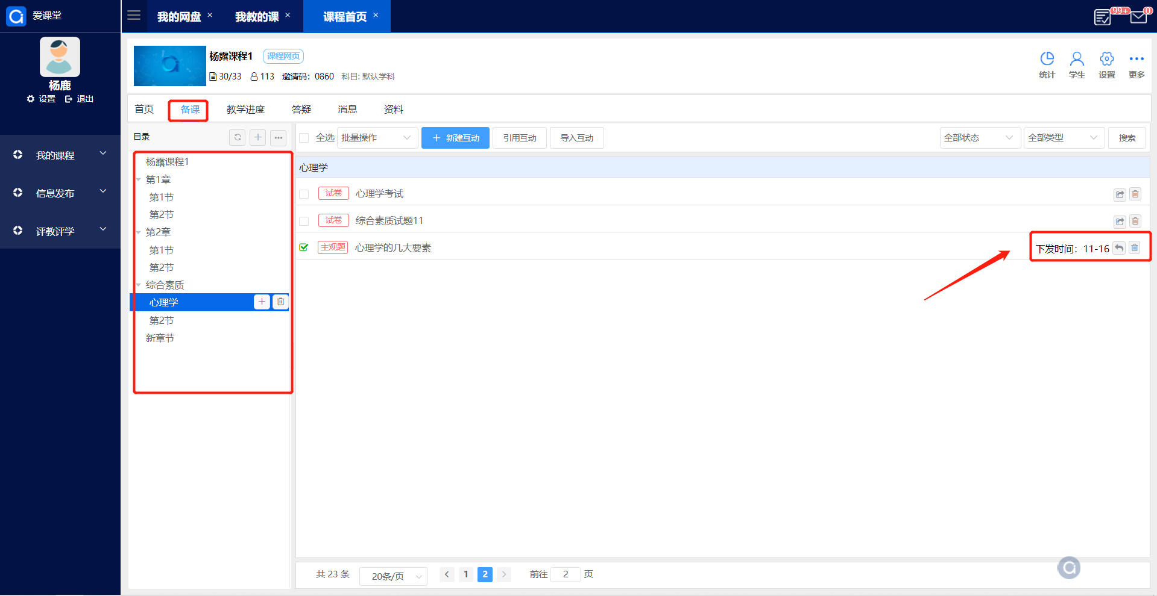

五、移动端(学生、老师)操作说明
爱课堂支持多入口的方式（如飞书小程序、微信小程序、APP等），供学生及教师自主选择学习终端。不仅可以答题、查看资料、预约教室，还可以在相关社区中讨论、发表文章等。

5.1移动端使用爱课堂的几种方式
1）下载APP

安卓手机在应用商城搜索【爱课堂融合版】下载；
苹果手机打开app store,搜索【爱课堂融合版】进行下载。
或扫描二维码选择融合版下载
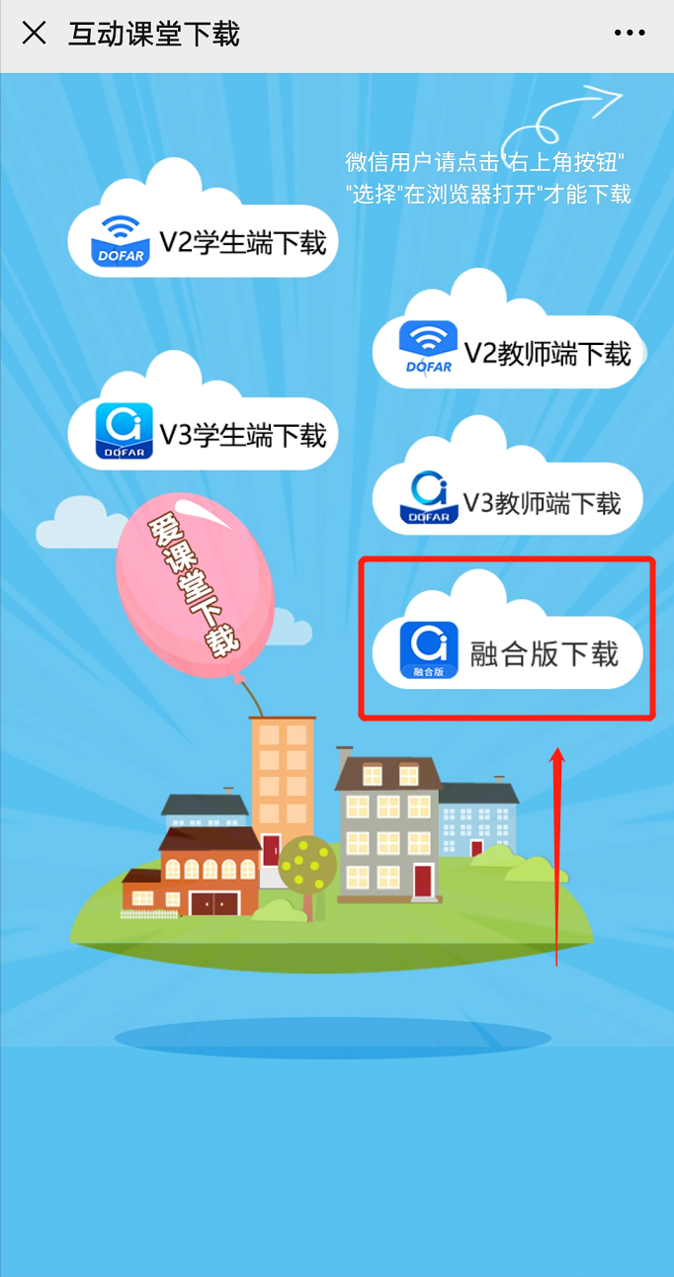
- 微信、飞书小程序
进入微信后，选择【发现】—【小程序】—搜索【爱课堂融合版】即可使用
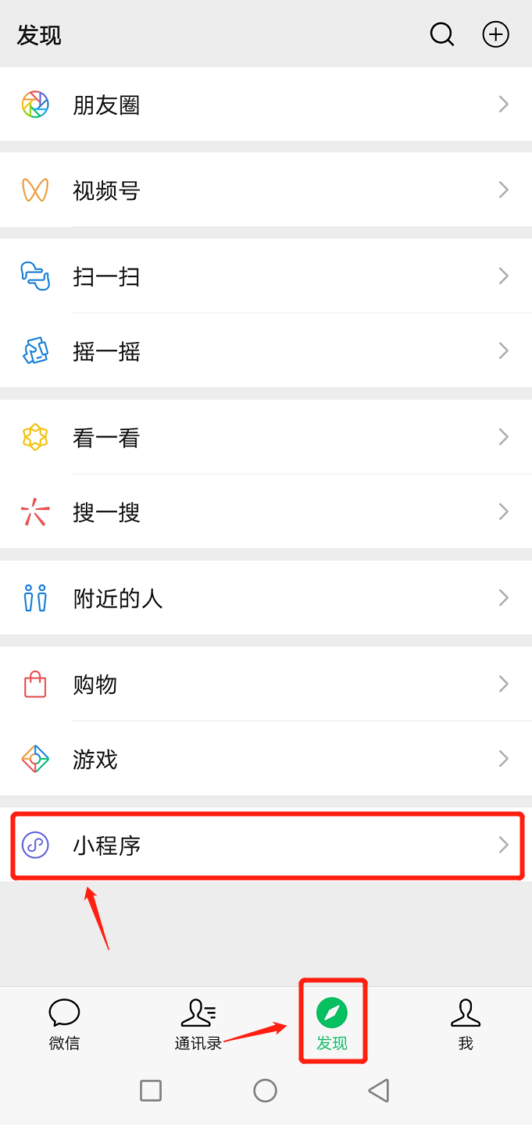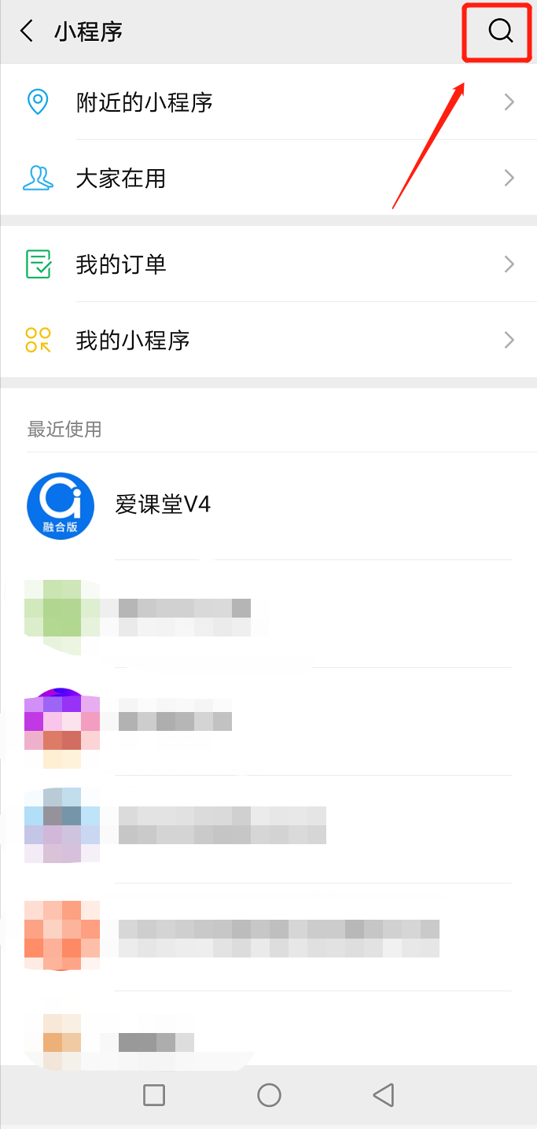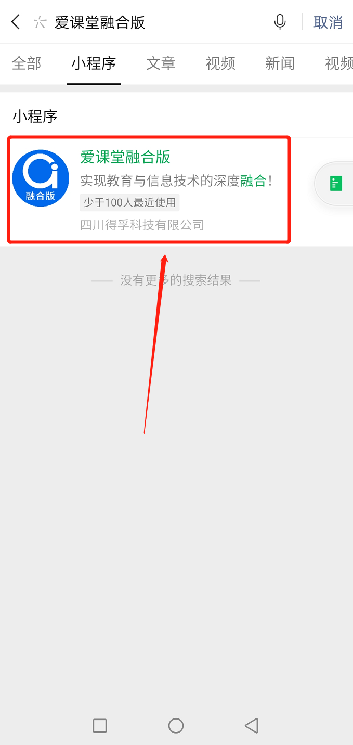

再次使用时，直接在【微信】界面下滑找到【爱课堂融合版】小程序使用即可。
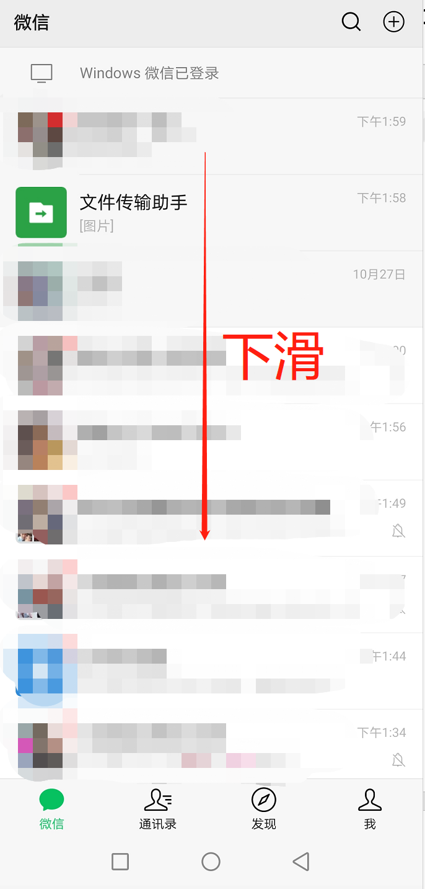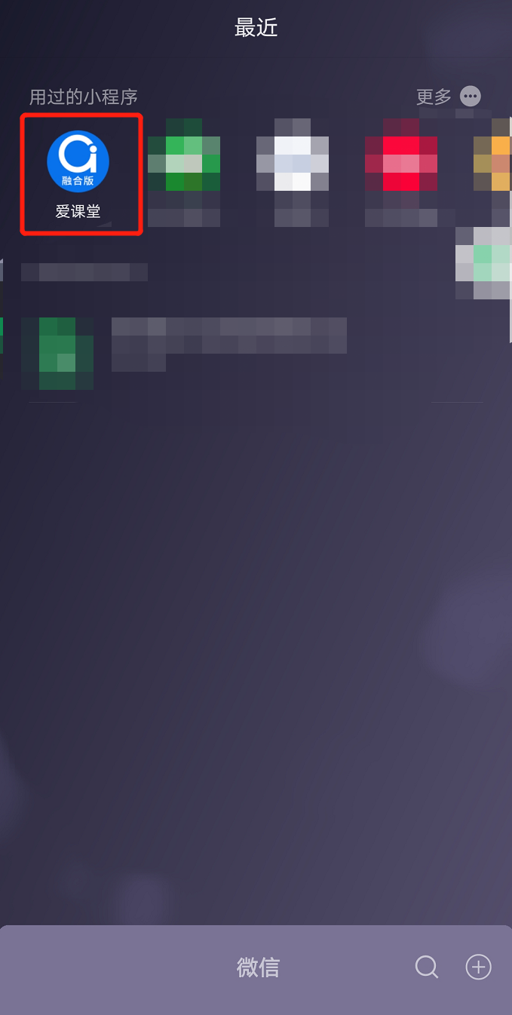
进入飞书后，选择【工作台】-【教学】-【爱课堂】，或者直接在右上角点击搜索【爱课堂】即可，如图所示
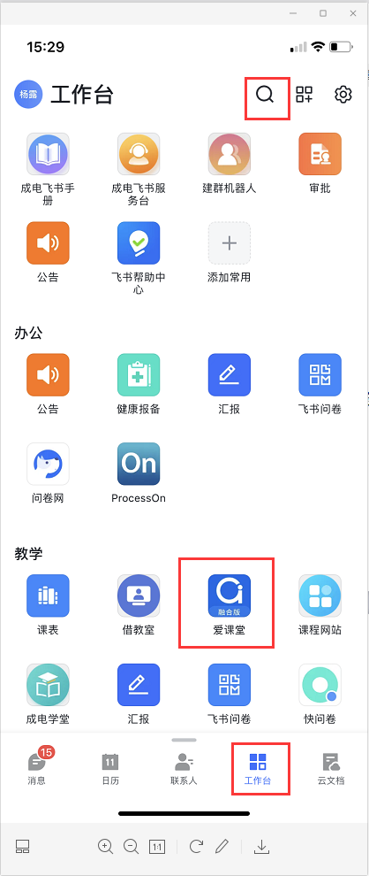

5.2上课
当授课端上课后，学习端就可自动搜索到课程名称，输入学号与密码（默认密码123456）登录后即可上课签到，【登录】-【课程】选择相应课程-进入，如图所示。
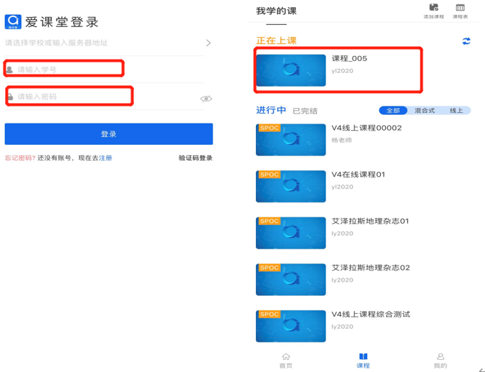

当学习端签到完毕后，学生可在该界面预览到自己的【一键拍照笔记】【互动】、【举手】、【广播】、【统计】或【提问】操作以及【下课】，如图所示。

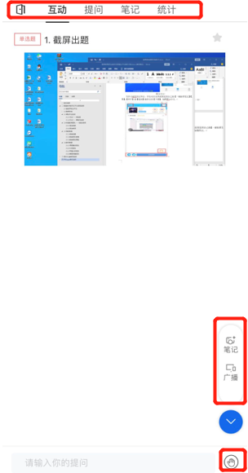

当授课端下发选题目或问卷时，学习端在接收到题目或问卷后，单击【题目】进入作答界面，当做答完毕单击【提交】即可完成，如图所示。
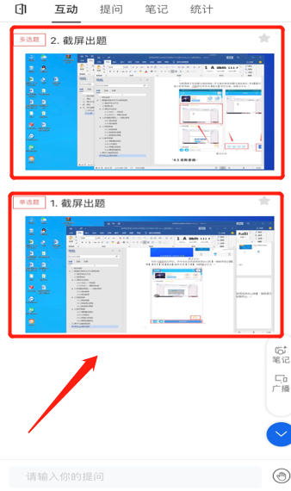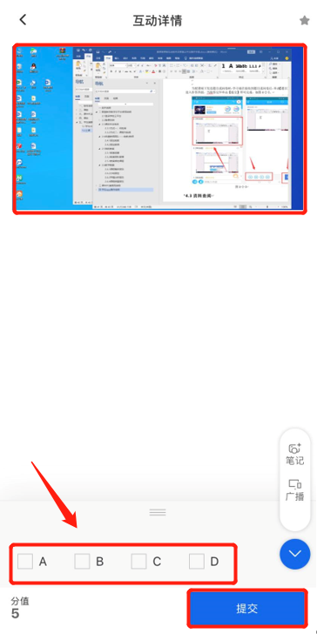

5.3资料查询
当学生单击【下课】后，即可结束该堂课的学习。单击【课程】-【课程名】-【选择时间】即可查阅课中资料、完成课后互动（习题）及下一课时的课前互动，如图所示
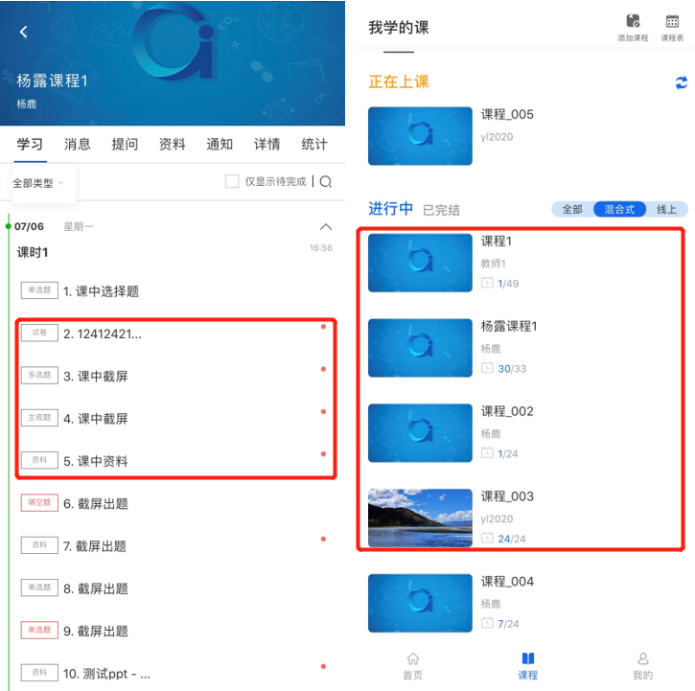

5.4个人资料
当单击【我】时，学生可查看个人信息。单击【头像】可更改个人头像，当单击【设置】时，可【修改昵称/密码】、【退出登录】，如图所示。
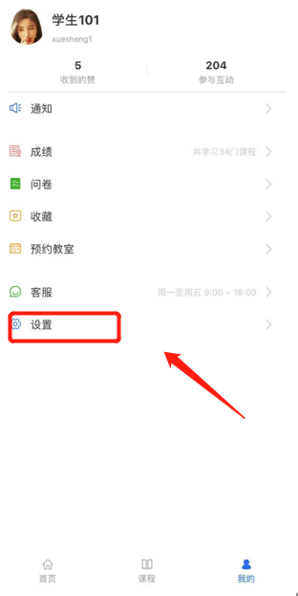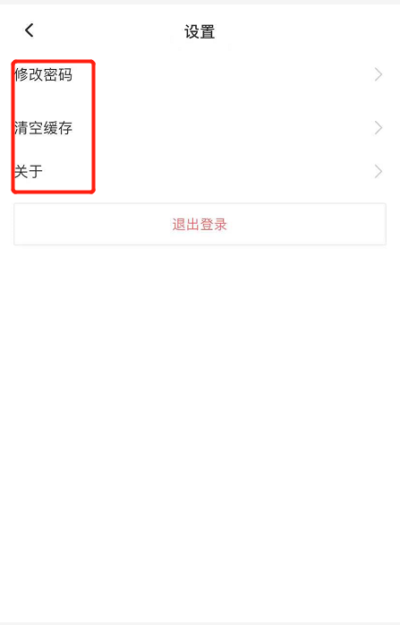

若有网络延迟较大的情况，则需依次单击【我】-【设置】-【同步数据】来手动同步云平台数据，如图所示、。
